Договор аренды склада
Проект № ОБРАЗЕЦ-Р / НЕ ДЛЯ ПОДПИСАНИЯ · редакция 2026-10-17.1
Учебный город · 15.10.2026
ООО «Учебный арендодатель — образец», ОГРН 0000000000000 (вымышленный), в лице Учебного директора А, на основании Устава (учебный сценарий) (далее — Арендодатель), с одной стороны, и ООО «Учебный арендатор — образец», ОГРН 0000000000000 (вымышленный), в лице Учебного директора Б, на основании Устава (учебный сценарий) (далее — Арендатор), с другой стороны, совместно именуемые «Стороны», заключили настоящий договор о нижеследующем.

1 Предмет договора
1.1. Арендодатель предоставляет, а Арендатор принимает за плату во временное владение и пользование складское помещение по адресу: Вымышленный адрес: Учебный город, ул. Примерная, 1, передаваемая площадь 360 кв. м, 1 этаж, кадастровый номер здания 00:00:0000000:1; кадастровый номер помещения 00:00:0000000:3, обозначение и расположение: помещение № 1, первый этаж; вход Д1, ворота В1 по учебному плану (далее - Склад).
1.2. Границы Склада определены на плане в Приложении № 1. План, площадь, адрес, этаж, номера помещений и описание границ позволяют однозначно определить объект аренды.
1.3. Склад используется исключительно для следующей цели: Хранение упакованных ручных инструментов и комплектующих, без опасных веществ и производства. Профиль деятельности Арендатора: Оптовая торговля инструментами и комплектующими. Ограничения хранения и использования: Товары, оборот или хранение которых запрещены законом, а также опасные вещества без необходимых разрешений.
1.4. Право Арендодателя передавать Склад в аренду подтверждается следующими документами: Вымышленная выписка ЕГРН ОБРАЗЕЦ-1 от 01.10.2026. Права и притязания третьих лиц: В учебном сценарии отсутствуют.
1.5. Вместе со Складом передаётся земля на условиях пункта 1.6. Её границы отделяются на плане от зон общего доступа.
1.6. Аренда земли вместе со Складом регулируется следующими условиями:
1.6.1. Часть участка, кадастровый номер 00:00:0000000:4. Местоположение: Вымышленный адрес: Учебный город, ул. Примерная, 1. Передаваемая площадь 120 м². Границы: На едином плане слева от здания: прямоугольник 10,00 × 12,00 м, площадь 120,00 м². Общий проезд, парковки и погрузочные зоны в состав арендуемой земли не включены. Обозначение на плане: зона «Арендуемая земля» в Приложении № 2.
1.6.2. Документ о праве: Вымышленная выписка ЕГРН ОБРАЗЕЦ-З1. Основание полномочий Арендодателя: Собственность учебного арендодателя по вымышленным документам. Обременения и права третьих лиц: по заявлению Арендодателя и проверенным им документам отсутствуют. Настоящий договор не заменяет необходимые согласия.
1.6.3. Разрешённое использование по документам: Складская деятельность (учебный сценарий). Согласованное использование: Размещение порожних поддонов на выделенной площадке, без опасных товаров. Договор не изменяет разрешённое использование и не предоставляет разрешение на строительство.
1.6.4. Плата за землю включена в указанную в пункте 3.1 арендную плату; дополнительно не начисляется.
1.6.5. Срок аренды земли совпадает со сроком аренды склада. Земля передаётся вместе со складом по акту. Общие проезды и иные зоны совместного пользования не становятся исключительной арендованной территорией. Порядок возврата территории установлен в разделе 8.
1.7. Согласованные схемы:
— Приложение № 1 Схема арендуемого помещения;
— Приложение № 2 Границы арендуемой земли;
— Приложение № 7 Погрузка и разгрузка;
— Приложение № 8 Парковки;
— Приложение № 9 Уборка территории и проезды;
— Приложение № 10 Проезды, общие зоны и ограничения.
Контуры определяются последовательностью номеров точек в легенде; последняя точка соединяется с первой. Номера точек имеют префикс схемы и не являются номерами пунктов договора. Координаты рисунка не являются геодезическими. Схемы пользования и уборки сами по себе не расширяют предмет аренды, определённый пунктами 1.1 и 1.6, и не заменяют необходимые согласия.

2 Срок аренды и передача
2.1. Срок аренды: 3 года, начиная с 01.11.2026. Последний день аренды: 31.10.2029 включительно.
2.2. Арендодатель передаёт Склад не позднее даты начала аренды по пункту 2.1; передача оформляется Актом приёма-передачи (Приложение № 5). Постоянная плата начисляется со дня фактической передачи, но не ранее согласованной даты начала аренды; дату, доступ и состояние стороны фиксируют в Акте. Отсутствие подписи само по себе не отменяет доказанную фактическую передачу. Задержка передачи не сдвигает окончание согласованного срока автоматически — его изменение оформляется соглашением. Основания ответственности за утрату и повреждение определяются законом и разделом 7; сам факт передачи не возлагает на Арендатора любой случайный ущерб.
2.3. Договор подлежит государственной регистрации. Подготовку и подачу документов организует Арендодатель в течение 10 рабочих дней после подписания договора; расходы несёт Арендодатель. Любая сторона вправе подать заявление самостоятельно в предусмотренном законом порядке; другая сторона предоставляет необходимые документы и подписи в пределах указанного срока. Форма подачи и электронные подписи должны соответствовать закону. При аренде части недвижимости состав кадастровых документов и возможность регистрации обременения исходного объекта определяются по статье 44 Закона № 218-ФЗ; схема договора не заменяет требуемый межевой или технический план. Между сторонами согласованные обязательства применяются с даты подписания, а в отношении третьих лиц — с учётом государственной регистрации и закона. При приостановлении или отказе стороны без промедления обмениваются решением органа регистрации и устраняют зависящие от них причины в установленный им срок. Уклонение стороны даёт другой стороне право требовать регистрации и возмещения вызванных задержкой убытков в порядке статьи 165 ГК РФ.
2.4. Стороны исключили преимущественное право Арендатора на заключение договора аренды на новый срок, предусмотренное пунктом 1 статьи 621 ГК РФ, в пределах, допускаемых законом. Если такое право установлено законом и не может быть исключено договором, применяются обязательные требования закона. Новый договор заключается по взаимному соглашению сторон; срок, арендная плата и остальные условия согласуются заново. Это условие не даёт права досрочно прекратить действующий договор без предусмотренного законом или договором основания.
2.4.1. Если после истечения срока Арендатор продолжает пользоваться объектом без возражений Арендодателя, договор считается возобновлённым на прежних условиях на неопределённый срок в случаях, предусмотренных пунктом 2 статьи 621 ГК РФ. Это не новый срочный договор. Арендодатель, возражающий против продолжения аренды, до окончания срока письменно уведомляет Арендатора в установленном настоящим договором порядке и требует возвратить объект по окончании аренды. Исключение преимущественного права само по себе не исключает такого возобновления.
2.5. В срок пункта 2.2 Арендодатель передаёт пригодный для согласованного использования Склад с принадлежностями и документами, кроме прямо согласованных допустимых законом исключений. Акт фиксирует фактически переданные ключи, средства доступа, документы, показания, состояние и недостатки; подпись не подтверждает передачу отсутствующих документов.
2.6. При просрочке передачи Арендатор вправе требовать передачи и убытков либо расторжения и убытков по статье 611 ГК РФ. При отсутствии принадлежностей или документов эти требования сохраняются, если невозможно согласованное использование либо Арендатор существенно лишён ожидаемого. Основания, размер убытков и причинная связь подтверждаются; применяются статьи 401, 404–406 ГК РФ, включая просрочку Арендатора в принятии надлежаще предложенного исполнения.
2.7. О препятствующем использованию недостатке Арендатор уведомляет Арендодателя и допускает безопасный осмотр. По статье 612 ГК РФ Арендодатель отвечает и за неизвестные ему недостатки, кроме оговорённых, известных Арендатору или подлежавших обнаружению при осмотре. Арендатор выбирает предусмотренный законом способ защиты: бесплатное устранение, уменьшение платы, возмещение расходов, их удержание из аренды после предварительного уведомления либо досрочное расторжение; непокрытые убытки заявляются отдельно. Акт без замечаний не отменяет требований по скрытым недостаткам.

3 Арендная плата и обеспечительный платёж
3.1. Постоянная арендная плата за Склад и землю по пункту 1.6 составляет 180 000,00 ₽ в месяц. Порядок учёта НДС установлен пунктом 3.2. Плата за общие зоны не добавляется без прямо согласованного основания и расчёта.
3.2. На дату заключения договора НДС начисляется сверх постоянной платы по пункту 3.1 по ставке 22%; общая сумма к оплате составляет указанную плату и НДС.
3.2.1. Итоговая цена сохраняется: исходная общая сумма = плата по пункту 3.1 × (1 + 22 / 100). При изменении ставки, возникновении или прекращении обязанности исчислять НДС общая сумма не меняется из-за налога; законно применимый НДС выделяется из неё, а не добавляется сверху. Общая сумма изменяется только за счёт согласованной индексации по пункту 3.4 или письменного соглашения сторон. Арендодатель направляет по пункту 9.1 документальное подтверждение основания, ставки и даты изменения и расчёт с прежней и новой суммой и выделенным налогом. По механизму сохранения базы увеличение суммы к оплате применяется не ранее подтверждённой даты изменения и доставки этих документов; до их доставки сохраняется прежняя общая сумма, без доначисления разницы за прошедшее время. Налог исчисляется и уплачивается в установленные законом периоды независимо от уведомления. Результат расчёта округляется до копеек; уже включённый НДС не начисляется повторно, налоговый перерасчёт не дублирует индексацию. Обязательные ограничения изменения платы, в том числе при аренде публичного имущества, сохраняются.
3.3. Порядок оплаты: авансом за текущий месяц; платёж производится не позднее 5-го числа по реквизитам Арендодателя.
3.4. Индексация на фиксированный процент: один раз в год, впервые с 01.11.2027, далее каждые 12 месяцев при действующем договоре. Новая плата = действующая плата × К, с округлением до копеек. Коэффициент К = 1 + 5 / 100: ежегодное повышение на 5%. Индексируется постоянная плата по пункту 3.1; возмещение коммунальных расходов по фактическому расходу не индексируется. Налоговый механизм пункта 3.2.1 учитывается отдельно: индексируется общая цена с НДС, а не повторно и база, и налог. Арендодатель направляет уведомление с расчётом не позднее чем за 30 календарных дней до повышения. При запоздалом уведомлении повышение действует только после истечения указанного срока, без перерасчёта за прошлое время. Между фактическими повышениями должно пройти не менее 12 месяцев; один годовой цикл не применяется повторно. Применение согласованной формулы не требует отдельного дополнительного соглашения; изменение способа или параметров индексации — только по письменному соглашению сторон.
3.5. Обеспечительный платёж составляет 180 000,00 ₽ (одна первоначальная месячная арендная плата); вносится в течение 3 рабочих дней после заключения договора. Он обеспечивает только следующие денежные обязательства: задолженность по аренде и согласованным коммунальным и эксплуатационным расходам, договорную неустойку и возмещение доказанного ущерба при наличии оснований ответственности. Это не автоматическая оплата последнего месяца и не невозвратный штраф. Обеспечение не заменяет порядок ремонта и не ограничивает ответственность: доказанный остаток ущерба взыскивается отдельно, с учётом полученных сумм и выполненного восстановления, без повторного возмещения. Нормальный износ и недостатки вне ответственности Арендатора не дают основания зачёта. Изменение аренды не меняет обеспечение автоматически. При наступлении предусмотренных настоящим пунктом обстоятельств Арендодатель направляет уведомление о зачёте с расчётом и подтверждающими документами; порядок окончательных расчётов и возражений установлен ниже в настоящем пункте, дополнительные сведения о документах и связи — в Приложении № 4. Арендатор восстанавливает правомерно зачтённую сумму в течение 5 рабочих дней после доставки уведомления. При возврате Склада Арендодатель направляет окончательный расчёт удержаний и уведомление о зачёте с подтверждающими документами в течение 3 рабочих дней после фактического возврата либо надлежаще предложенного фактического возврата, от принятия которого Арендодатель уклоняется. Арендатор вправе представить возражения в течение 5 рабочих дней после доставки расчёта; молчание или пропуск этого срока не означают признания долга и не прекращают право оспаривания. Бесспорный остаток возвращается в течение 10 рабочих дней после указанного возврата. Поздний расчёт или доставка расчёта, срок возражений и спор об отдельной сумме не продлевают удержание всего депозита и срок возврата бесспорного остатка. Удержание спорной части требует самостоятельного правового основания, указания конкретного обеспеченного требования, суммы и подтверждающих документов; оно не делает требование бесспорным. Неизвестные будущие расходы сами по себе не дают права удерживать остаток; позднее подтверждённые требования предъявляются отдельно. Сроки в рабочих днях исчисляются со следующего дня после соответствующего события с учётом применимых нерабочих дней. Проценты по статье 317.1 ГК РФ на сумму обеспечения не начисляются; это не исключает ответственность за просрочку его возврата.
3.6. Коммунальные и эксплуатационные расходы оплачиваются по правилам Приложения № 3. Расходы, прямо обозначенные там как включённые в аренду, повторно не начисляются.
3.7. За неполный календарный месяц постоянная плата рассчитывается пропорционально календарным дням, за которые начисляется аренда: месячная плата / число календарных дней в соответствующем месяце × число оплачиваемых дней. Для каждого месяца применяется действующая в нём ставка; при её изменении внутри месяца периоды рассчитываются раздельно. За первый оплачиваемый период платёж вносится в течение 5 рабочих дней после фактической передачи, если срок обычного платежа по пункту 3.3 не наступает позже. В последующие периоды действует пункт 3.3.
3.8. Постоянная плата вносится в согласованный срок независимо от выставления счёта. В платеже указывают договор и период; обязательные расчётные, налоговые и первичные документы выдаются по закону.
3.9. Период, срок оплаты, показания, тариф, доли и подтверждающие документы переменных платежей согласованы в Приложении № 3. Повторная оплата включённых в аренду расходов не допускается. Налоги и надбавки не добавляются автоматически: основание, размер и расчёт вознаграждения согласуются прямо. Возражения направляют с суммой и причинами; неоспариваемая часть оплачивается в срок. Возражение не прекращает действительный долг и ответственность за необоснованную задержку.
3.10. При существенном ухудшении согласованных условий пользования или состояния Склада не по ответственности Арендатора сохраняется право на уменьшение платы по статье 614 ГК РФ. Период и степень ограничения подтверждаются; при полной невозможности использования учитывают её причины и закон. Односторонний расчёт не является окончательным: спор разрешается соглашением или в законном порядке, без ограничения способов защиты и иных обязательств. При внешнем повреждении действуют пункты 9.11–9.13.

4 Использование и доступ
4.1. Доступ через общую территорию: круглосуточный. Пропускной режим территории не установлен. Услуги охраны территории по договору не предоставляются. Состав услуг и ограничения определены в Приложении № 4.
4.2. Арендатор не вправе менять назначение, перегружать конструкции или блокировать общие зоны. Субаренда и предоставление Склада третьим лицам в самостоятельное пользование регулируются пунктом 4.13.
4.3. Характеристики Склада приведены в Приложении № 4, строка «Характеристики склада».
4.4. Температурный режим указан в Приложении № 4, строка «Температурный режим». Вентиляция и пожарная сигнализация описаны в Приложении № 4, строка «Инженерные системы». Эти сведения фиксируют согласованное состояние, но не заменяют обязательные требования закона и технических регламентов.
4.5. Правила доступа на общую территорию, въезда и выезда, погрузки и разгрузки согласованы в Приложении № 4; расположение зон определяется включёнными схемами. Внутреннюю организацию работы Склада Арендатор определяет самостоятельно в пределах этих правил и обязательных требований закона. Новые ограничения доступа не применяются автоматически только вследствие изменения внутренних правил базы: изменение согласованных условий оформляется сторонами в установленном законом и договором порядке.
4.6. Индивидуальные условия эксплуатации и возврата приведены в Приложении № 4 и согласуются сторонами вместе с договором. Условия расчёта коммунальных и эксплуатационных платежей приведены в Приложении № 3.
4.7. Плановые осмотры проводятся после предварительного уведомления и согласования времени, в присутствии Арендатора или его представителя, без необоснованного вмешательства в деятельность. Порядок: уведомление не менее чем за 24 часа; осмотр в рабочее время, не чаще одного раза в месяц, кроме проверки заявленного нарушения. При аварии или непосредственной угрозе людям и имуществу стороны обеспечивают необходимый доступ аварийным службам и уполномоченным лицам в установленном законом порядке с незамедлительным уведомлением другой стороны и фиксацией действий. Самовольный вход, изъятие вещей и ограничение законного владения этим пунктом не разрешаются.
4.8. Арендатор организует движение работников, транспорта и исполнителей без повреждения конструкций, ворот и сетей, сообщает клиентам правила въезда и парковки. При наезде фиксирует транспорт, участников и обстоятельства, делает фото, уведомляет Арендодателя и при необходимости службы. Статус покупателя сам по себе не возлагает весь ущерб на Арендатора.
4.9. Запрещается перекрывать согласованные проезды, ворота и пути эвакуации, препятствовать доступу других пользователей. Расположение проездов, общих зон и ограничения их использования указаны в Приложении № 10 «Проезды, общие зоны и ограничения». При препятствии стороны фиксируют место, время и продолжительность, уведомляют ответственное лицо и принимают доступные им законные меры к освобождению доступа. Порядок связи: по контактам сторон в договоре; при непосредственной опасности — незамедлительно через экстренные службы. Арендодатель в пределах своих прав обеспечивает согласованный доступ; нарушение со стороны другого арендатора не признаётся автоматически нарушением данного Арендатора.
4.10. Шумные работы и погрузка осуществляются с соблюдением применимых санитарных требований, региональных и муниципальных ограничений по пункту 5.3. Порядок: время шумных операций стороны согласуют до их начала; круглосуточный доступ сам по себе не разрешает круглосуточные шумные работы. Жалобы: фиксируются с датой, описанием и доступными доказательствами; стороны проверяют источник и согласуют меры устранения, не считая любую жалобу доказанным нарушением.
4.11. Вывески и реклама: места, размеры, внешний вид, крепление, условия оплаты и изображения согласованы в Приложении № 11 «Размещение вывесок и рекламы». Соблюдаются требования пункта 5.3, включая правила благоустройства, оформления фасадов и размещения вывесок и, если применимо, ограничения охраны объектов культурного наследия. Арендатор до монтажа получает обязательные разрешения и согласования уполномоченных органов, передаёт копии Арендодателю и поддерживает их действие; организует безопасный монтаж, обслуживание, демонтаж и восстановление повреждений за свой счёт, если письменно не согласовано допустимое законом иное распределение. При отсутствии необходимого разрешения размещение и эксплуатация не допускаются. Согласие Арендодателя не заменяет обязательное разрешение; информационная вывеска не приравнивается автоматически к рекламной конструкции.
4.12. Приём, учёт, размещение и выдачу товара организует Арендатор. Аренда, охрана и пропускной режим не означают принятия товара на хранение, проверки количества и качества или права распоряжаться им. Хранение согласуется отдельно; при фактической обязанности сохранить и вернуть товар применяются обязательные нормы независимо от названия договора. Обязанности охраны — в Приложении № 4, без гарантии отсутствия любой недостачи. Привлечение подрядчика не освобождает сторону от согласованных обязанностей; доказательства и доступные записи сохраняются и предоставляются законно. Стороны отвечают за собственные нарушения.
4.13. Субаренда допускается только по отдельному письменному допсоглашению сторон: субарендатор, площадь и границы по схеме, использование и срок в пределах основной аренды. Предварительного согласия настоящий договор не даёт; Арендатор остаётся ответственным по договору. Перенаём и иное самостоятельное пользование третьих лиц согласуются отдельно в законном порядке. Допуск покупателей и перевозчиков такого права не создаёт.
4.14. Владельцев и состав товаров третьих лиц учитывает Арендатор. Их размещение в рамках согласованного использования не является субарендой и не означает хранения Арендодателем. Долг Арендатора не даёт права удерживать любое чужое имущество; принадлежность подтверждается. Присвоение и реализация без законного основания запрещены.
4.15. Отсутствие гарантированного диапазона температуры или влажности не разрешает протечки и неисправные сети. Отклонения фиксируют с местом, прибором, замерами, условиями работы систем, открывания ворот и действиями сторон; ответственность определяется причиной отклонений и согласованными обязанностями сторон.

5 Содержание, ремонт и улучшения
5.1. Распределение ремонта: Текущий ремонт выполняет Арендатор; капитальный ремонт выполняет Арендодатель. Неотложная авария немедленно сообщается другой стороне. При внешнем повреждении БПЛА или обстреле действует специальный порядок пунктов 9.11–9.13.
5.2. Перепланировка, монтаж оборудования с вмешательством в конструкции и неотделимые улучшения допускаются только с предварительного письменного согласия Арендодателя. При работах соблюдаются применимые требования пункта 5.3, включая градостроительные, строительные требования и ограничения охраны объектов культурного наследия, если они относятся к объекту и работам. Необходимые проектные решения, разрешения и согласования оформляются до начала соответствующих работ; письменное согласие Арендодателя их не заменяет. Стороны прямо согласовали в порядке статьи 623 ГК РФ: стоимость неотделимых улучшений, выполненных Арендатором за собственные средства, не возмещается Арендодателем, в том числе при наличии его согласия на выполнение работ, если стороны впоследствии письменно не согласуют иное. Обязательные требования закона сохраняются. Это условие касается стоимости неотделимых улучшений и не отменяет предусмотренные законом права в отношении необходимого ремонта и ответственности за нарушения. Разрешение работ не означает разрешения самовольно уменьшать арендную плату; смета и порядок зачёта согласуются письменно.
5.3. Стороны соблюдают применимые федеральные требования и технические регламенты, нормативные акты субъекта РФ, муниципальные акты и, при необходимости, акты федеральной территории в пределах полномочий: пожарная и производственная безопасность, санитарные и экологические нормы, шум, благоустройство, отходы, работы, вывески и реклама. Арендатор за свой счёт до деятельности получает необходимые для неё разрешения, лицензии и согласования, поддерживает их действие, передаёт относящиеся к использованию копии Арендодателю. Документы и действия собственника обеспечивает Арендодатель. Договор, приложения и согласие собственника не заменяют разрешений и не подтверждают технического соответствия. О предписаниях и ограничениях стороны немедленно сообщают друг другу и исполняют свои обязанности в срок. Запрещённая или непосредственно опасная деятельность до устранения препятствий не ведётся. Непередаваемые обязанности собственника и публичная ответственность не переносятся на Арендатора.
5.4. Арендодатель передаёт соответствующий договору, назначению и обязательным требованиям Склад, сообщает известные недостатки и ограничения, передаёт имеющиеся документы на здание и пожарные системы, фиксирует их состав и состояние, выполняет свои обязанности по зданию и системам. Пригодность для любых товаров, объёмов и способов хранения не предполагается.
5.5. До хранения Арендатор сообщает виды, свойства, количество и упаковку товаров, высоту хранения и размещение стеллажей. Он обеспечивает свободные проходы, эвакуацию, доступ к средствам защиты, безопасное размещение, исправное собственное оборудование и соблюдение требований работниками. Изменения, влияющие на безопасность, требуют новой проверки допустимости и согласований; прежнее подтверждение на них автоматически не распространяется.
5.6. Организация обслуживания пожарных систем: Арендодатель. Системы, ответственные, работы, расходы, сроки и документы обслуживания — в Приложении № 4. Лицензируемые работы выполняет лицо с соответствующей лицензией. Соблюдаются применимые требования пункта 5.3, включая правила противопожарного режима и дополнительные требования при установленном органами власти особом противопожарном режиме. Распределение работ не освобождает стороны от обязательных обязанностей и ответственности за собственные нарушения.
5.7. Пригодность для согласованных товаров и хранения стороны подтверждают документацией и необходимой оценкой профильного специалиста; основания и ограничения — в Приложении № 4. Категория помещения, необходимость пожаротушения и достаточность защиты устанавливаются по применимым обязательным требованиям и технической документации. До устранения опасности или подтверждения допустимости Арендатор не начинает спорное хранение; при обнаружении опасности стороны принимают меры безопасности.
5.8. Плановое обслуживание ворот: Арендодатель. Арендодатель организует работы и оплачивает их. Обслуживание выполняется по документации изготовителя, с необходимой квалификацией исполнителей и фиксацией выполненных работ. Доступ и время работ предварительно согласуются сторонами.
5.9. Согласованное плановое обслуживание не означает обязанность оплачивать любую поломку, капитальный ремонт или замену ворот независимо от причины. При неисправности фиксируют состояние, причину и обстоятельства, при необходимости со специалистом; разграничивают исходные дефекты, нормальный износ и нарушение эксплуатации. Ущерб, включая действия работников, возмещается по разделу 7. Самовольное изменение конструкции запрещено.
5.10. Описание, обозначения и состояние ворот и рампы приведены в Приложении № 4. Фотографии состояния при наличии включаются в комплект и фиксируют видимые признаки; исправность скрытых механизмов ими не подтверждается. Фактическое состояние и результаты проверки работы стороны фиксируют при передаче в акте.
5.11. Электрооборудование, кабели, удлинители и фильтры должны быть исправны и соответствовать назначению, нагрузке и условиям. Самодельная защита, перегрузка и неподходящие устройства запрещены; марка или предохранитель не подтверждают достаточность защиты. Мощное оборудование и изменение сети предварительно согласуются; технические решения определяют документы и компетентные специалисты.
5.12. Стеллажи и оборудование размещают по допустимым нагрузкам, документации изготовителя, требованиям к проходам и противопожарному доступу. Системы, средства защиты и обслуживание фиксируют в Приложении № 4 до использования. Наличие стеллажей не подтверждает пригодности для товаров; категория и достаточность пожарной защиты устанавливаются по пункту 5.7.
5.13. Уборка снега и льда выполняется в согласованных зонах по схемам или текстовому описанию Приложения № 4 с соблюдением применимых правил благоустройства, накопления и вывоза снега и отходов по пункту 5.3. Порядок: см. Приложение № 4, строка «Территория и транспорт: Снег и лёд: зоны и порядок уборки». Заявки и сроки: контакты сторон по договору; срок ответа и выполнения согласуется при заявке с учётом опасности, обязательные меры безопасности не откладываются до заявки. Уборка кровли и высотные работы не считаются автоматически включёнными в уборку территории. Расходы: см. Приложение № 4, строка «Территория и транспорт: Расходы на уборку и вывоз снега».
5.14. Объём, сроки, доступ и пользование при капитальных работах согласуют письменно; отсутствие допсоглашения не отменяет необходимого ремонта и неотложных мер. Восстановление пола, конструкций и сетей Арендатором требует согласования способа, материалов, исполнителя и срока. Это не ограничивает законные способы защиты при нарушении обязанностей Арендодателя и безопасное уменьшение вреда с немедленным уведомлением и сохранением документов.
5.15. Капитальный и текущий ремонт выполняются согласно распределению обязанностей в пункте 5.1. В части, не изменённой допустимым соглашением или законом, капитальный ремонт оплачивает Арендодатель, а текущий ремонт и содержание — Арендатор. Обязательный для соответствующей стороны капитальный ремонт проводится в согласованный срок, а при отсутствии срока или неотложной необходимости — в разумный срок. Если Арендодатель нарушает свою обязанность, Арендатор сохраняет предусмотренный статьёй 616 ГК РФ выбор: выполнить обусловленный договором или неотложный капитальный ремонт и взыскать расходы либо зачесть их в аренду, потребовать уменьшения платы либо расторжения и возмещения убытков. Основания, объём и стоимость работ подтверждаются; требования предварительного согласования улучшений не отменяют указанные законом способы защиты при нарушении обязанности по ремонту.
5.16. Отделимые улучшения принадлежат Арендатору, если не согласовано иное. Арендатор демонтирует их без повреждения Склада либо устраняет причинённые демонтажом повреждения. Разрешение и компенсация неотделимых улучшений регулируются пунктом 5.2.
5.17. Арендатор вправе требовать судебного расторжения по статье 620 ГК РФ при непередаче, препятствиях использованию, предусмотренных ею недостатках, невыполнении обязательного капитального ремонта или непригодности не по его ответственности. Соблюдаются законные основания и порядок; договор не прекращается одним возникновением обстоятельства.
5.18. Текущий ремонт сам по себе не возлагает на арендатора части здания обслуживание кровли, общих водостоков и сетей. Границы систем, работы, ответственный, допуск, расходы, документы и действия при аварии согласуют в Приложении № 4; иначе действуют закон и условия ремонта. Публичные обязанности сохраняются.

6 Состояние и имущество
6.1. Известные недостатки приведены в разделе «Недостатки» Приложения № 4. Фактическое состояние и расхождения стороны фиксируют при передаче в Акте (Приложение № 5).
6.2. Состав передаваемого оборудования и имущества указан в разделе «Передаваемое имущество» Приложения № 4; фактическую передачу стороны подтверждают Актом. Фотографии состояния, подписи и указанные сторонами даты съёмки приведены в Приложении № 6; они не заменяют осмотр и Акт.
6.2.1. Арендодатель передаёт имеющиеся технические документы и сообщает известные недостатки. Арендатор сообщает планируемые нагрузки, размещение товаров и используемую технику; эксплуатирует пол, рампу и передаваемое оборудование в пределах подтверждённых технических характеристик и инструкций. До изменения нагрузок, размещения стеллажей или применяемой техники стороны повторно проверяют совместимость и письменно согласуют изменения. До подтверждения совместимости соответствующая эксплуатация не допускается. Осмотр и согласование не освобождают стороны от предусмотренной законом ответственности за недостатки и нарушения.
6.3. Настоящий договор не устанавливает дополнительную обязанность страхования. Это не отменяет требований об обязательном страховании, если они применимы, и не освобождает стороны от ответственности.

7 Ответственность
7.1. При наличии предусмотренных законом и договором оснований ответственности сторона, просрочившая денежное обязательство, уплачивает пеню 0,1% от непогашенной суммы долга за каждый календарный день просрочки, со дня, следующего за установленным сроком платежа, по день погашения включительно. При частичном погашении база начисления уменьшается на уплаченную сумму. Договорный предел общей суммы пени не установлен. Проценты по статье 395 ГК РФ дополнительно к этой пене за то же нарушение не начисляются, если обязательные нормы закона не предусматривают иного. Убытки возмещаются в части, не покрытой неустойкой, если законом или договором не установлено иное. Правила об основаниях освобождения от ответственности и снижении явно несоразмерной неустойки судом по статье 333 ГК РФ сохраняются.
7.2. Арендатор отвечает за повреждение Склада и переданного имущества при наличии оснований ответственности, предусмотренных законом и договором, в том числе за действия работников и привлечённых им исполнителей в установленных законом пределах, с учётом нормального износа. Арендатор устраняет допущенные им нарушения обязательных требований и возмещает Арендодателю вызванные ими документально подтверждённые убытки при наличии установленных законом и договором оснований, с подтверждением причинной связи и размера. Штраф, назначенный Арендодателю, не становится автоматически долгом Арендатора; собственные нарушения Арендодателя учитываются, публично-правовая ответственность на Арендатора не переносится. При внешнем повреждении БПЛА или обстреле действует специальный порядок пунктов 9.11–9.13.
7.3. Во время аренды, при возврате и после него ущерб фиксируют по акту, фото и сравнению с передачей; Арендатор получает расчёт, возможность осмотра и мотивированных возражений. Подтверждают нарушение, основание ответственности, причинную связь, объём работ и разумную стоимость по смете, ценам либо расходам; обязательного тендера нет. Смета и отсутствие подписи не делают размер ущерба бесспорным; независимую оценку с согласованным заданием и оплатой можно оспаривать. Нормальный износ не возмещается. При аварии обеспечивают безопасность, уменьшают вред и уведомляют стороны; фиксируют дату, причину, системы, владельцев, идентификаторы и наличие имущества до события, ремонтопригодность, остаточную ценность и разногласия. Убытки от простоя подтверждаются с учётом необходимых расходов и причинной связи с нарушением. Страховые выплаты учитывают без двойного возмещения, права на суброгацию сохраняются; страхование здания не страхует товар и не ограничивает ответственность. Зачёт и отдельное взыскание — по пункту 3.5 без двойного возмещения.
7.4. Арендатор за свой счёт устраняет повреждения, за которые отвечает, включая ворота, стены и пол, в согласованный срок, а перед прекращением — к возврату. Пункт 5.1 не исключает этого и при капитальных работах. Нормальный износ, старение и исходные дефекты не восстанавливаются за его счёт без отдельной прямо согласованной обязанности. Полная покраска или замена вместо локального ремонта возмещается лишь при обоснованной необходимости, без возмещения улучшения состояния сверх необходимого восстановления. Способ и качество согласуют письменно. Для технически сложных работ стороны могут письменно согласовать более длительный срок. При отказе или неисполнении в течение 10 рабочих дней, начиная со следующего дня после доставки требования об устранении повреждений Арендодатель вправе выполнить необходимые работы сам или квалифицированным подрядчиком за разумную цену и взыскать расходы по статьям 393 и 397 ГК РФ без повторного согласия. Неотложные безопасные меры принимают сразу с уведомлением и фиксацией. Возврат и прекращение не прекращают неисполненные обязанности; необходимые будущие расходы предъявляются по статьям 15 и 393 ГК РФ, без автоматического продления аренды. О скрытых повреждениях после возврата сообщают незамедлительно с доказательствами связи с арендой. Индивидуальные условия восстановления применяются в части, прямо согласованной в приложении о состоянии и индивидуальных условиях.
7.5. При повреждении несущих конструкций опасную эксплуатацию прекращают. Восстановление и дальнейшее использование подтверждает компетентный технический специалист; самовольный ремонт колонн и балок без технических решений запрещён.
7.6. При пожаре обеспечивают безопасность людей, вызывают службы, уведомляют другую сторону. Причины и последствия устанавливают по материалам компетентных органов и обследованиям; взаимодействие и уведомление страховщика — в Приложении № 4. Восстановление и расчёты за невозможность пользования определяются ответственностью, страхованием, причинами и законом. Пожар сам по себе не возлагает все расходы на Арендатора и не означает непреодолимую силу.
7.7. Вред соседним зданиям, оборудованию и иному имуществу возмещается по основаниям закона, не только по месту пожара. По статье 1064 ГК РФ причинитель освобождается, доказав отсутствие вины, кроме ответственности независимо от вины, в том числе по статье 1079 ГК РФ. Права третьих лиц и ответственность Арендодателя за свои нарушения сохраняются; совместный вред, солидарность и регресс — по статьям 1080–1081 ГК РФ. Признание или оплата Арендодателем чужого требования сами по себе не создают долг Арендатора: подтверждаются основание, причинная связь и размер. Участие в проверке и оценке — по строке «Пожар: требования третьих лиц» Приложения № 4. Выплаты учитываются без двойного возмещения; страховой лимит не ограничивает ответственность.

8 Изменение, прекращение и возврат
8.1. Договор изменяется и прекращается по соглашению сторон, по основаниям закона и настоящего договора. Сторона, требующая досрочного прекращения из-за нарушения, направляет письменное требование и предоставляет 10 рабочих дней на устранение, если нарушение устранимо.
8.2. Арендодатель вправе требовать досрочного расторжения, в частности, при существенном нарушении назначения, ухудшении имущества или просрочке платы более двух раз подряд после письменного предупреждения и с соблюдением обязательного порядка закона.
8.3. Для договора, заключённого или возобновлённого на неопределённый срок, стороны согласовали срок предупреждения об отказе от договора: 30 календарных дней. Это условие само по себе не предоставляет право немотивированного отказа от срочного договора.
8.4. При прекращении договора Арендатор за свой счёт освобождает Склад, передаёт ключи и возвращает имущество по акту возврата (образец в Приложении № 12) в состоянии получения с учётом нормального износа. Для Склада и арендуемой земли установлен единый срок возврата: не позднее 5 календарных дней, исчисляемых со дня, следующего за датой прекращения договора. Этот срок не является бесплатным периодом пользования; порядок начислений до возврата установлен ниже в настоящем разделе. После прекращения договора до фактического либо надлежаще предложенного возврата при уклонении Арендодателя плата за невозвращённый объект рассчитывается пропорционально дням: действующая месячная сумма с законно применимым НДС / число календарных дней соответствующего месяца, с округлением дневной суммы до копеек. За землю учитывается только отдельная ставка, если она установлена; включённая в аренду Склада плата за землю повторно не начисляется. После возврата одного объекта его отдельная ставка исключается; при общей цене и раздельном возврате учитывается относящаяся к невозвращённой части доля по согласованию сторон, а при споре — по доказанной стоимости её пользования, без повторного взыскания полной общей суммы. За каждый календарный день действительной просрочки возврата дополнительно начисляется договорная неустойка, равная дневной плате за невозвращённый объект: плата + одна такая же неустойка, а не двойная плата плюс ещё штраф. Неустойка начисляется со дня, следующего за согласованным сроком возврата, а при отсутствии отдельного срока — за датой прекращения договора. Иные неустойки за то же нарушение возврата не суммируются. Стороны согласовали зачётный характер этой неустойки: убытки от задержки возмещаются только в части, не покрытой платой и неустойкой, без повторного возмещения одного вреда (статьи 394 и 622 ГК РФ); суд вправе уменьшить несоразмерную неустойку по статье 333 ГК РФ. Эти начисления не применяются за задержку, вызванную уклонением Арендодателя от приёмки, и не обходят правила пунктов 9.11–9.13 о пожаре, БПЛА, невозможности безопасного использования и возврате доступными безопасными способами. Нормальный износ и первоначальные дефекты не являются просрочкой возврата; спор о повреждениях не препятствует приёму освобождённого объекта. Неиспользованный аванс за период после прекращения начислений возвращается в течение 10 рабочих дней после надлежаще предложенного фактического возврата, за вычетом правомерно зачтённых и подтверждённых встречных требований.
8.5. Внесудебный отказ Арендодателя согласован только для исполнения договора, связанного с предпринимательской деятельностью обеих сторон, в пределах статей 310 и 450.1 ГК РФ. Исчерпывающие договорные основания: просрочка подлежащей уплате арендной платы более 30 календарных дней при подтверждённых основании, размере и сроке долга; фактическая передача Склада или его части в субаренду без требуемого письменного допсоглашения; запрещённое законом или прямо согласованными условиями опасное использование Склада; существенные повреждения Склада или переданного имущества, за которые отвечает Арендатор и которые не устранены в установленный ниже разумный срок. Существенность повреждений подтверждается влиянием на безопасное согласованное использование, сохранность или работоспособность объекта, а не только оценкой Арендодателя. Другие нарушения сами по себе не дают предусмотренного этим условием права отказа. Это право не является немотивированным отказом от срочного договора и не заменяет самостоятельные основания прекращения по закону.
8.6. Сначала Арендодатель доставляет по пункту 9.1 письменное предупреждение: конкретное нарушение, основание требования, подтверждающие документы, требуемые действия и срок устранения. Срок — не менее 10 рабочих дней со дня, следующего за доставкой; для устранения повреждений — не менее 20 рабочих дней. Для ремонта предоставляется более длительный разумный срок, если это необходимо по технологии работ, заключению специалиста или условиям доступа; согласованный более длительный срок соблюдается. Предупреждение само по себе не прекращает договор. Только если нарушение и его подлежащие устранению последствия сохраняются после этого срока, Арендодатель направляет отдельное подписанное уведомление об отказе с доказательствами неустранения и датой прекращения. Договор прекращается не ранее истечения 5 рабочих дней со дня, следующего за доставкой этого уведомления, либо в указанную в нём более позднюю дату. Если нарушение и его последствия полностью устранены до этой даты, отказ по этому основанию не вступает в силу. Доставка определяется по пункту 9.1; сроки бессрочного отказа и ответа на претензию эту процедуру не заменяют.
8.7. Основание отказа и ответственность Арендатора подтверждает Арендодатель; порядок фиксации, осмотра и возражений установлен разделом 7. Нормальный износ, первоначальные дефекты, повреждения и нарушения, за которые Арендатор не отвечает, не являются основанием такого отказа. Сохраняется специальная защита при пожаре, БПЛА и иных внешних повреждениях по пунктам 9.11–9.13; исключённый этими правилами ущерб и плата, которая по договору не начисляется, не образуют основание отказа или долг. Неотложные законные меры безопасности не откладываются до истечения срока, но сами по себе договор не прекращают. Это условие не разрешает самовольное запирание Склада, отключение ресурсов для понуждения к выезду, удержание или изъятие товара. Возврат, расчёты, аванс и обеспечение урегулируются по действующим условиям договора; автоматическое удержание всего депозита или плата за этот отказ не вводятся. При осуществлении права соблюдаются добросовестность и последствия подтверждения действия договора по статье 450.1 ГК РФ. При споре сохраняется право обратиться в компетентный суд.
8.8. При существенных или неоднократных нарушениях согласованного доступа, правил погрузки либо обязательных ограничений шума сторона вправе использовать предусмотренные законом и договором способы защиты, включая требование о расторжении при наличии оснований. До обращения за расторжением направляется письменное требование об устранении устранимого нарушения с установленным договором сроком. Жалоба, конфликт с соседом или единичная остановка автомобиля сами по себе не прекращают договор; самовольная блокировка доступа, отключение ресурсов или выселение не допускаются этим условием.
8.9. Плановый осмотр проводится в день согласованного возврата. Разногласия о повреждениях, расчётах или подписи акта не дают права отказаться от приёма фактически освобождённого Склада и предложенных средств доступа; обоснованные требования рассматриваются отдельно. Для возврата Арендатор заблаговременно сообщает о готовности к передаче, предлагает дату осмотра, освобождает Склад и предоставляет Арендодателю реальную возможность принять владение и средства доступа. Состояние сверяется с актом передачи с учётом нормального износа, показания приборов и разногласия отражаются в акте возврата. Обнаружение повреждений не препятствует фиксации самого возврата: требования об их устранении или возмещении рассматриваются отдельно. Согласованные организационные подробности указаны в Приложении № 4.
8.10. При уклонении от приёмки или подписи другая сторона фиксирует приглашение, состояние, освобождение и предложение передачи ключей, направляет акт и доказательства. Односторонний акт без фактической передачи сам по себе не доказывает возврат. Отсутствие подписи не позволяет бессрочно начислять плату: Арендодатель не вправе взыскивать за задержку, вызванную его уклонением от надлежаще предложенного возврата. Действительная задержка Арендатора регулируется статьями 622 и 655 ГК РФ и договором.
8.11. Оставленные вещи описывают с фото и, по возможности, представителем Арендатора; ему сообщают состав и место, предлагают вывоз в течение 5 рабочих дней, начиная со следующего дня после доставки уведомления с перечнем вещей и местом их нахождения, при обеспечении доступа для вывоза. Законно обеспечивают сохранность; перемещение или хранение — на согласованном либо законном основании с фиксацией состояния и места. Обоснованные расходы предъявляют с подтверждениями и основанием. Просрочка, молчание и истечение срока не означают отказа от собственности: присвоение, продажа, уничтожение и взыскание допустимы только по закону. Дополнительный порядок Приложения № 4 действует в этих пределах.
8.12. До возврата Арендатор вывозит размещённые им товары, оборудование, транспорт, тару, поддоны и иное имущество, кроме согласованного сторонами к оставлению, убирает мусор и отходы, возникшие в результате его деятельности, и устраняет повреждения, за которые он отвечает. Территория возвращается с учётом нормального износа; её состояние фиксируется в акте возврата. Наличие замечаний о повреждениях не препятствует фиксации фактического возврата и отдельному урегулированию требований.
8.13. Расчёт платы и выбранный порядок ответственности за задержку возврата земли определены пунктом 8.4; дополнительное повторное начисление по настоящему пункту не производится.

9 Уведомления, споры и заключительные положения
9.1. Претензии, требования, уведомления об отказе и другие юридически значимые сообщения направляют по почтовым адресам или согласованной электронной почте из реквизитов. Также согласованы контакты адресата в блоке «Юридические уведомления» Приложения № 4, включая мессенджеры сторон и уполномоченных представителей. Претензии и требования подписывает уполномоченное лицо. Отправитель, адресат, содержание и вложения должны достоверно определяться; сохраняют доказательства содержания, отправки и доставки: переписку, аккаунты и время. Факт доставки подтверждается доказательствами по статье 165.1 ГК РФ. При недоступности электронного канала или отсутствии подтверждения доставки сообщение повторно направляется по почтовому адресу либо согласованной электронной почте; установленные сроки не продлеваются автоматически. Телефонный звонок сам по себе не заменяет письменное уведомление. Требования закона к форме, оригиналу документа или электронной подписи сохраняются; согласование каналов не заменяет надлежащее подписание договора и допсоглашений. Эксплуатационные заявки — по каналам блока «Каналы для эксплуатационных заявок» Приложения № 4, если для заявки не согласовано иное: объект, описание и необходимые фото, подтверждение ответом, сохранение переписки. Без ответа или при сбое используют резервные контакты; сроки — по соответствующим условиям договора. При угрозе не ждут ответа для мер безопасности и вызова служб. Каналы заявок не заменяют порядок юридически значимых сообщений.
9.2. Срок ответа на письменную претензию — 15 рабочих дней со дня её доставки по правилам пункта 9.1. В претензии указываются нарушение, требования, расчёт и подтверждающие документы. Стороны соблюдают согласованный досудебный порядок, если обязательными нормами не установлен иной срок или порядок. Обязательность досудебного порядка для обращения в суд определяется процессуальным законом. Стороны согласовали территориальную подсудность по месту нахождения Арендатора: Вымышленный адрес арендатора: Учебный город, ул. Примерная, 2. Суд определяется по этому согласованному адресу; последующая смена адреса сама по себе подсудность не меняет. Вид суда определяется законом с учётом сторон и характера спора. Договорная подсудность действует только в пределах статьи 37 АПК РФ для споров, относящихся к компетенции арбитражных судов; соглашение не меняет компетенцию суда и исключительную подсудность. Изменить соглашение о подсудности можно только по письменному соглашению обеих сторон до принятия дела судом к производству, не по одностороннему выбору Арендатора. Условие не является третейским соглашением и не ограничивает права лиц, не участвующих в договоре.
9.3. Приложения № 1-12 являются неотъемлемой частью договора. Формы актов заполняются и подписываются сторонами при соответствующей передаче или возврате; незаполненная форма не подтверждает совершение этих действий. Образец акта возврата помещён в конце договора. Вспомогательные образцы сообщений, расчётов и требований выдаются отдельно, не являются приложениями к договору и не устанавливают дополнительных обязанностей.
9.4. При подписании на бумаге договор составляется в двух экземплярах равной юридической силы, по одному для каждой стороны. При электронной форме соблюдаются требования закона к подписанию. Документы для государственной регистрации представляются в форме и составе, предусмотренных законом; бумажное подписание не отменяет обязательную электронную подачу в применимых случаях.
9.5. Дополнительные корректировки сторон: УЧЕБНЫЙ ОБРАЗЕЦ — НЕ ДЛЯ ПОДПИСАНИЯ. Все данные вымышлены. Изображения сгенерированы ИИ, даты съёмки условные; реальной передачи, осмотра, обмеров и проверки безопасности не было. Планы подготовлены по вымышленным размерам, не являются документами БТИ или ЕГРН.
9.6. Смена собственника не прекращает и не изменяет аренду (статья 617 ГК РФ); правила регистрации и действия для третьих лиц сохраняются. Арендатору сообщают нового управомоченного получателя, подтверждение прав и реквизиты; перевод по неподтверждённому сообщению не подтверждает надлежащее исполнение.
9.7. Последствия сообщений наступают при доставке адресату или представителю, включая непрочтение по зависящим от адресата причинам (статья 165.1 ГК РФ); доказательства — по пункту 9.1. О смене контактов, представителей и утрате доступа сообщают письменно без задержки. До сообщения применяются последние надлежаще сообщённые контакты с учётом обязательных требований к форме и способу уведомления.
9.8. Непреодолимая сила требует доказать чрезвычайность, непредотвратимость, связь с нарушением и период препятствия по статье 401 ГК РФ. Пожар, авария, запрет властей, БПЛА, обстрел и обломки не признаются ею автоматически. Нехватка денег или товаров и нарушение контрагента сами по себе предпринимателя не освобождают. Собственные нарушения вне причинной связи не исключаются; защита по пунктам 9.11–9.13 не зависит от форс-мажора.
9.9. О препятствии, продолжительности, мерах и его прекращении сообщают без задержки, как только возможно, с доступными подтверждениями; принимают разумные меры уменьшения вреда. Нарушение уведомления оценивается по закону и вызванным убыткам. Форс-мажор не прекращает договор и прежний долг: дальнейшее исполнение, плата за ограничение и прекращение рассматриваются отдельно по закону, без автоматического списания либо безусловного начисления всей аренды.
9.10. Индивидуальные условия и комментарии к схемам применяются совместно с договором: не отменяют обязательных норм, не подтверждают техническое соответствие и права на чужое имущество. Противоречия устраняют письменным уточнением; комментарий не разрешает нарушение. Допустимое отступление от закона должно быть явно согласовано сторонами.
9.11. Внешнее повреждение. При повреждении Склада вследствие внешнего воздействия БПЛА, обстрела, падения обломков, связанных с ними пожара, взрыва или необходимых мер ликвидации последствий, не обусловленных действиями или нарушениями Арендатора, его работников и привлечённых им лиц, риск такого повреждения не переносится на Арендатора. Он не обязан за свой счёт восстанавливать здание, ворота, стены, пол и переданное имущество либо возмещать этот ущерб только потому, что владел Складом. Обследование и технически возможное необходимое восстановление в разумный срок организует Арендодатель без переноса стоимости на Арендатора, письменно сообщая срок и возможность дальнейшей аренды. Этот специальный порядок имеет приоритет перед общими правилами содержания, ремонта и сохранности. За собственные нарушения и доказанное увеличение ущерба стороны отвечают по применимым нормам; права третьих лиц и ответственность, которую закон не допускает исключить соглашением, сохраняются. Порядок фиксации указан в Приложении № 4, строка «Внешнее повреждение: БПЛА и обстрел». Товар Арендатора не становится имуществом или объектом хранения Арендодателя.
9.12. При внешнем повреждении по пункту 9.11 с подтверждённой даты полной невозможности безопасного согласованного использования до его восстановления постоянная плата не начисляется; это уменьшение, не отсрочка долга. При частичной непригодности уменьшение за каждый месяц составляет действующую месячную плату × долю непригодной площади × число дней ограничения / число календарных дней месяца. Непригодность всего Склада из-за входа, необходимых проездов или систем означает полное неначисление, не долю повреждённой площади. Отдельная плата за землю пересчитывается в таком же порядке лишь в части невозможности её согласованного использования; пригодная для самостоятельного использования земля оплачивается. Фактически потреблённые ресурсы и подтверждённые оказанные услуги оплачиваются по Приложению № 3 без двойного начисления. Арендатор направляет расчёт и доказательства; неоспариваемую часть оплачивает в срок. Перерасчёт не зависит от форс-мажора, окончания уголовного дела и страховой выплаты; одна тревога или добровольный простой без подтверждённого ограничения его не создают.
9.13. Прекращение после внешнего повреждения по пункту 9.11. Если безопасное использование всего Склада по назначению невозможно 30 календарных дней подряд либо его восстановление объективно невозможно, Арендатор вправе отказаться от договора уведомлением по пункту 9.1, когда исполнение договора связано с предпринимательской деятельностью обеих сторон (статьи 310 и 450.1 ГК РФ). Договор прекращается при доставке уведомления или в указанную в нём более позднюю дату; обычный срок уведомления о выходе и плата за такой отказ не применяются. В остальных случаях — соглашение или суд, включая статью 620 ГК РФ; при окончательной объективной невозможности — статья 416 ГК РФ и правила встречного исполнения. Когда закон допускает более раннее прекращение, ждать 30 дней не требуется. Возврат оформляется доступными безопасными способами с предложением передать ключи и владение; вход в опасное здание не требуется. Срок возврата неиспользованного аванса и остатка обеспечения — 10 рабочих дней после прекращения и надлежаще предложенной передачи владения, за вычетом правомерных документально обоснованных зачётов. Ущерб, исключённый пунктом 9.11, не удерживается; отсутствие подписи на акте само по себе не задерживает расчёт.
9.14. Подписанное впоследствии дополнительное соглашение изменяет только обозначенные в нём условия с соблюдением требований закона к форме и регистрации. Специальное условие подписанного приложения уточняет или заменяет условие договора только в прямо указанной части, с обозначением соответствующего пункта и характера изменения. Подписанный план определяет расположение и границы согласованного объекта; это не разрешает автоматически менять площадь или плату при противоречии тексту. Акты и фотографии фиксируют фактическую передачу, возврат и состояние, но сами по себе не изменяют согласованную цену, площадь или кадастровые данные. Изменение этих условий оформляется отдельно в надлежащей форме. Сохраняются правила о фактическом предоставлении объекта, перерасчёте платы и специальной защите при пожаре и внешних повреждениях.
9.15. Расхождения цены, площади, кадастровых данных или границ стороны устраняют путём согласования единого текста и соответствующих планов до подписания; обнаруженные после подписания противоречия урегулируют надлежащим уточняющим соглашением. Противоречие не разрешается автоматически в пользу договора, приложения, плана или акта. Сведения, предоставленные для подготовки проекта, действуют как условия лишь в части, включённой в надлежаще согласованный договор или его изменения, и не образуют отдельного неподписанного соглашения. При толковании применяется статья 431 ГК РФ: учитываются взаимосвязь условий, смысл договора в целом и действительная общая воля сторон; учёт переговоров, переписки и последующего поведения в предусмотренных законом пределах не исключается.

10 Реквизиты и подписи сторон
Арендодатель | Арендатор
ИНН 0000000000; адрес: вымышленный Учебный город, ул. Примерная, 1; р/с 00000000000000000000; банк: Учебный банк (не существует); БИК 000000000; к/с 00000000000000000000; email owner@example.invalid | ИНН 0000000000; адрес: вымышленный Учебный город, ул. Примерная, 2; р/с 00000000000000000000; банк: Учебный банк (не существует); БИК 000000000; к/с 00000000000000000000; email tenant@example.invalid
________________ / __________________ | ________________ / __________________

Приложение № 1 Схема арендуемого помещения
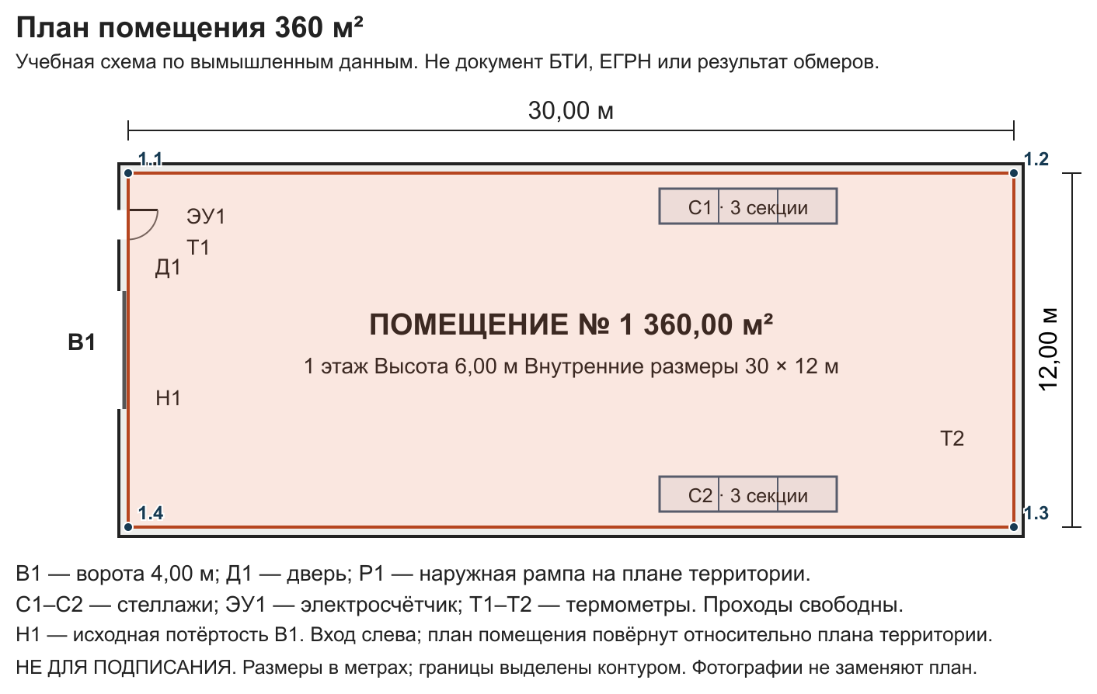
Контур по номерам точек | Назначение | Описание
1.1 — 1.2 — 1.3 — 1.4 — 1.1 | Арендуемая зона | Помещение № 1: внутренние размеры 30,00 × 12,00 м, площадь 360,00 м²; стены и проёмы показаны на плане. Все сведения вымышлены.

Приложение № 2 Границы арендуемой земли
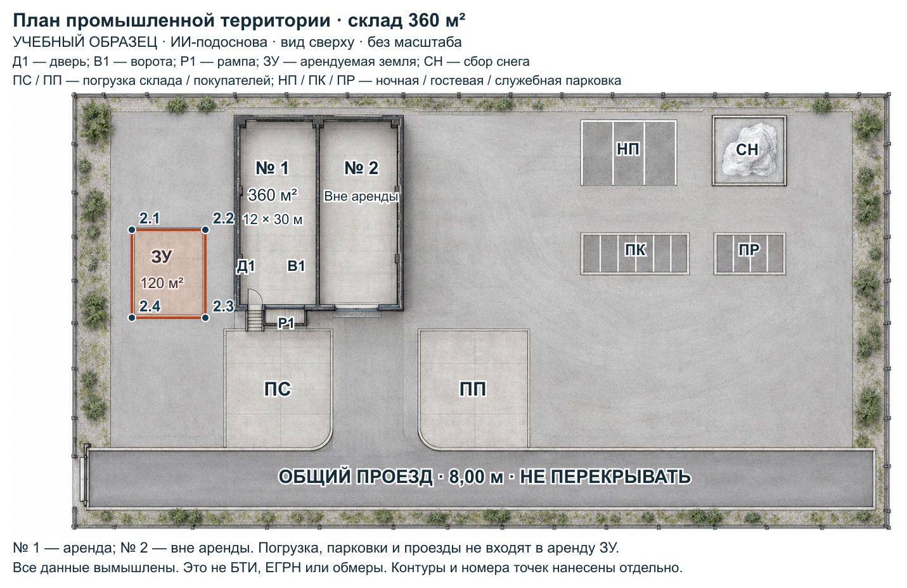
Контур по номерам точек | Назначение | Описание
2.1 — 2.2 — 2.3 — 2.4 — 2.1 | Арендуемая земля | Арендуемая земля 10,00 × 12,00 м, 120,00 м², для порожних поддонов. Не общий проезд.

Приложение № 3 Коммунальные ресурсы и начальные показания
Ресурс | Источник | Учёт | Оплата | Показание
Электроэнергия | Центральная сеть | Индивидуальный счётчик; номер: 00012001; пломба: 000041, целая (учебный сценарий); следующая поверка: 01.11.2029 | По показаниям | 1200 кВт·ч
Вода | Центральная сеть | Индивидуальный счётчик; номер: УЧЕБНЫЙ-0002; пломба: УЧЕБНАЯ-0002, целая; следующая поверка: 01.11.2029 | По показаниям | 100 м³
Отопление | Центральная сеть | Без отдельного счётчика | Пропорционально площади | Не применяется: без счётчика
Порядок расчётов и оплаты ресурсов
Расчёт коммунальных расходов
Передача показаний. Арендатор до 1 числа следующего месяца, с фотографией прибора; сверка с арендодателем
Формула распределения и подтверждение расходов. Электроэнергия и вода — расход по индивидуальным приборам × тариф поставщика. Отопление — подтверждённая стоимость отопления здания × 360 / 720; 360 м² — передаваемый склад, 720 м² — общая отапливаемая площадь здания по вымышленному техпаспорту ОБРАЗЕЦ-ОТ. Долю и исходные данные подтверждают документами; изменение базы требует согласования, повторное начисление не допускается
Документы и сроки расчётов. Копии счетов поставщиков, показания, расчёт распределения; оплачиваются в течение 10 рабочих дней после получения полного комплекта

Приложение № 4 Состояние, оборудование и индивидуальные условия
Состояние
Характеристики склада. Тип склада — Тёплый; высота — 6 м; допустимая нагрузка на пол — До 1 т/м² равномерной нагрузки по вымышленному заключению ОБРАЗЕЦ-Н1; ворота — Да, Секционные, 1 шт.; рампа — Да; доклевеллер — Нет; крановое оборудование — Нет.
Температурный режим. От +12 до +22 °C
Инженерные системы. Вентиляция: Естественная. Пожарная сигнализация: Да.
Внутри. Помещение 30,00 × 12,00 м, высота 6,00 м; боковые стены глухие. Бетонный пол с деформационным швом, белая окрашенная кладка внизу, горизонтальные светло-серые панели выше; стальные колонны, покрытие с малым уклоном, линейные светильники. Стеллажи С1–С2 по описи. Учебные ИИ-изображения, осмотра не было.
Снаружи. Промышленное здание из серых сэндвич-панелей; сдаётся левое помещение № 1. В1 — белые секционные ворота; Д1 — серая дверь слева от В1 с наружной лестницей. Перед В1 — стационарная бетонная рампа Р1 5,00 × 2,40 м, высота 1,20 м, три резиновых отбойника. Асфальтовый двор; погрузка, три вида парковки, проезды и уборка разграничены схемами. Соседний блок № 2, общие проезды и парковки не входят в 360 м² или 120 м² арендуемой земли. Фасад, летний и зимний виды показаны на учебных ИИ-изображениях.
Ворота и рампа: описание и состояние. Обозначения ворот и рампы, размеры и фотографии: В1, секционные ворота у входа в помещение № 1 Состояние ворот и рампы при передаче: В учебном сценарии В1 работоспособны; исходная потёртость Н1 — в разделе «Недостатки». Изображения не подтверждают работоспособность механизмов. Р1 без дополнительных дефектов в сценарии.
Недостатки
Н1: косметическая потёртость нижней правой части панели В1 около 6 × 2 см; существует до передачи, без ухудшения не требует ремонта при возврате. Показана на учебном ИИ-изображении. Размер в сценарии ориентировочный, реальных замеров не было.
Передаваемое имущество
Имущество. С1–С2: 2 стеллажа по 3 секции, всего 6 секций; синие стойки, оранжевые балки, по 3 яруса. К1–К2: 2 ключа; ПУ1: 1 пульт В1. Т1–Т2: 2 настенных термометра. Встроенные ворота, рампа и приборы учёта — элементы объекта, не отдельное повторно передаваемое имущество.
Состояние оборудования. С1–С2 в учебном сценарии без повреждений; комплектность по описи
Технические ограничения оборудования. Учебный предел — 500 кг на ярус при равномерном распределении; реальные ограничения проверяются по паспорту
Документы на оборудование. Вымышленный паспорт ОБРАЗЕЦ-С1 и акт обследования ОБРАЗЕЦ-С2
Основание проверки оборудования. Учебное заключение ОБРАЗЕЦ-С2 от 01.10.2026
Индивидуальные условия
Основание допустимой нагрузки на пол. Учебное заключение ОБРАЗЕЦ-Н1 от 01.10.2026, не результат обследования
Планируемые нагрузки арендатора. До 0,5 т/м²; в учебном сценарии расположение грузов соответствует плану
Основание сопоставления нагрузок. Вымышленное заключение ОБРАЗЕЦ-Н2, не подтверждает безопасность реального объекта
Допустимые нагрузки на рампу. До 1 т/м² по учебному паспорту; колёсная техника на платформу не заезжает
Основание допустимых нагрузок на рампу. Вымышленный паспорт ОБРАЗЕЦ-Р1, не техническое заключение о реальном объекте
Погрузка и доступ. Общий двор и проезды; задняя разгрузка у наружной рампы Р1 через В1, без въезда транспорта в склад; фуры и фургоны по согласованным зонам. Погрузчик арендатора работает внутри в пределах проверенных нагрузок
Каналы для эксплуатационных заявок. Email для заявок: Диспетчер (учебный контакт): service@example.invalid Telegram для заявок: Учебный диспетчер (несуществующий контакт для примера) Подтверждение получения заявки: Ответное сообщение в течение одного часа в рабочее время Резервная связь, если канал недоступен или нет ответа: При недоступности мессенджера направить заявку на согласованный email; при угрозе людям вызвать экстренные службы
Ворота и рампа. Действия при поломке и резервный доступ: Немедленная заявка арендодателю; ограждение опасной зоны, осмотр специалистом. Причина и ответственная сторона устанавливаются по документам. Для какого транспорта подходит разгрузка: Р1 — стационарная платформа; задняя разгрузка фургонов и полуприцепов, без заезда транспорта внутрь склада; ограничения по учебному паспорту ОБРАЗЕЦ-Р1
Погрузчики, пол и колонны. Допустимая техника и маршруты: Техника арендатора, обученные операторы; движение по согласованным проходам, без превышения проверенных нагрузок Защита колонн и известные дефекты: Сохранение защитных ограждений колонн; повреждения фиксируются совместно
Территория и транспорт. Снег и лёд: зоны и порядок уборки: Арендатор очищает от снега и льда отмеченную зону у Д1/Р1, лестницу и платформу до начала погрузки и повторно при снегопаде; применяет пригодные для покрытия противогололёдные материалы. Арендодатель очищает отмеченные общие проезды и парковки, организует вывоз снега из зоны СН у дальнего ограждения, не допуская переполнения. Проезды, эвакуационные выходы и пожарное оборудование не перекрывают. Кровлю очищает компетентный подрядчик арендодателя с ограждением опасной зоны и уведомлением арендатора. Зимние ИИ-кадры показывают только пример организации работ, не подтверждают фактическую уборку. Расходы на уборку и вывоз снега: Уборка общих проездов и парковок, вывоз снега из СН и очистка кровли включены в аренду и оплачиваются арендодателем; отдельное повторное начисление не допускается. Арендатор за свой счёт обслуживает только отмеченную зону у Д1/Р1.
Отопление и измерение температуры. Замер температуры: Два термометра Т1–Т2, запись утром и вечером Уведомление об отключении и устранение аварии: Заявка арендодателю немедленно; безопасные меры, документирование простоя и перерасчёт по договору
Подтверждение удержаний из депозита. Документы к уведомлению о зачёте и порядок возражений: Расчёт задолженности или повреждений, акт, фотографии, смета и подтверждающие расходы документы направляются вместе с уведомлением; возражения — в течение 5 рабочих дней. Бесспорный остаток возвращается в течение 10 рабочих дней после возврата.
Передача и возврат склада. Ключи, пульты и средства доступа: Два ключа К1–К2 от Д1 и пульт ПУ1 от В1 Вывоз товара, демонтаж и восстановление при возврате: К дате возврата вывезти товары, вернуть ключи; состояние сверить с актом передачи, нормальный износ не устраняется за счёт арендатора Осмотр при возврате: Совместный осмотр в согласованный день возврата; замечания о повреждениях не препятствуют приёмке освобождённого помещения
Пожарные системы и обязанности сторон. Основание подтверждения пригодности склада для выбранного хранения: Вымышленное заключение ОБРАЗЕЦ-П1 для указанных товаров и планировки; реальная пожарная безопасность не исследовалась Передаваемые пожарные системы: состав, состояние и ограничения: Учебный сценарий: пожарная сигнализация, оповещение, огнетушители; вымышленный акт ОБРАЗЕЦ-П2 Документы на пожарные системы и их обслуживание: Учебные документы ОБРАЗЕЦ-П1 и П2; на реальном объекте передаются действующие документы Распределение обслуживания: системы, работы, сроки и расходы: Арендодатель обслуживает системы здания; арендатор соблюдает режим хранения, не перекрывает эвакуацию и сообщает о неисправностях.
Стеллажи и электробезопасность. Наличие стеллажей: Да Крепление стеллажей к конструкциям: Монтаж и крепление по паспорту и проекту; проходы и эвакуационные выходы сохраняются Стеллажи: документы, нагрузки, проходы: Учебный паспорт ОБРАЗЕЦ-С1; состояние и допустимые нагрузки проверяет специалист
Юридические уведомления. Арендодатель: Telegram: Учебный арендодатель (несуществующий контакт для примера) Арендатор: Telegram: Учебный арендатор (несуществующий контакт для примера)
Режим влажности. Специальный диапазон не согласован
Пожар: требования третьих лиц. Стороны незамедлительно обмениваются требованиями и документами о пожаре, уведомляют страховщиков в сроки полисов. После допуска на объект сохраняют доказательства и обеспечивают другой стороне возможность осмотра, участия в оценке, представления возражений и защиты от требования, не задерживая необходимые аварийные меры. Причины и размер вреда проверяются по материалам компетентных органов и документам, при необходимости — заключению специалиста. По оборудованию проверяются принадлежность, модель и идентификаторы, наличие и состояние до пожара, повреждения, возможность ремонта и обоснованная стоимость восстановления либо замены. Стоимость всего оборудования или нового вместо повреждённого не принимается автоматически. Требование о возмещении расходов подтверждается документами и расчётом с учётом выплат за тот же ущерб. Участие в осмотре не означает признания долга или отказа от возражений. Можно оспаривать основание и размер требований; законные права потерпевших, страховщиков и правила регресса сохраняются.
Внешнее повреждение: БПЛА и обстрел. Стороны уведомляют друг друга по пункту 9.1, как только это безопасно и объективно возможно, сохраняют доступные документы полиции, МЧС, иных органов, фото, видео и заключения компетентных специалистов о причине повреждения, безопасности, непригодной площади и периоде ограничения. Совместный осмотр проводится при безопасном доступе; при уклонении другой стороны допускается односторонняя фиксация, оцениваемая вместе с другими доказательствами. Окончательный приговор, справка единственного органа или сертификат ТПП не являются обязательным условием договорного перерасчёта. Просрочка уведомления сама по себе не отменяет защиту; учитывается доказанный дополнительный ущерб. Необходимые аварийные меры не задерживаются ради осмотра. Если страхование выбрано, отдельно проверяются покрытие БПЛА, обломков и связанных пожаров, исключения для военных действий, терроризма и диверсий, территория, лимит, франшиза и сроки уведомления страховщика. Указание БПЛА в договоре аренды не создаёт страхового покрытия.
Охрана территории. Услуги охраны по настоящему договору не оказываются.
ТКО. Организация отношений с региональным оператором: Арендодатель. Расходы: Включены в аренду, отдельно не начисляются. Учебный оператор (вымышленный), договор ОБРАЗЕЦ-ТКО; место накопления у въезда, вывоз еженедельно; расходы включены в аренду. Договорное распределение не отменяет обязанностей собственника ТКО по закону. Уже включённые или напрямую оплаченные расходы повторно не предъявляются.
Пожарная категория и её актуализация. Документ: Вымышленный расчёт ОБРАЗЕЦ-П3 от 01.10.2026; не результат обследования реального склада. Организует получение и актуализацию: Арендодатель. Порядок: До изменения хранения арендодатель организует и оплачивает проверку специалистом; арендатор предоставляет сведения о товарах. Изменения хранения, влияющие на безопасность, допускаются после необходимой проверки; публичные обязанности сторон сохраняются.

Приложение № 5 Форма акта приёма-передачи
Проверяемое условие | Сведения для сверки и подписания при передаче
Дата и время | ________________ ________________
Участники осмотра | ________________
Передача и принятие | Арендодатель передал, а Арендатор принял Склад в фактически установленном сторонами состоянии, описанном в настоящем акте. Акт подтверждает передачу только после подписания сторонами либо при ином доказанном фактическом исполнении.
Ключи и доступ | ________________
Средства доступа, предусмотренные договором | См. Приложение № 4, строка «Передача и возврат склада: Ключи, пульты и средства доступа». Фактическая передача фиксируется выше.
Известные недостатки по договору | См. Приложение № 4, строка «Недостатки». Фактическое состояние и расхождения фиксируются ниже.
Фактическое состояние при передаче | ________________
Фактически передаваемое имущество | ________________
Фактически передаваемые документы | ________________
Земля по пункту 1.6 и Приложению № 2 | ________________
Начальные показания | Электроэнергия: _____ кВт·ч; Вода: _____ м³
Прибор учёта: Электроэнергия | Номер прибора: ________________; пломба (номер, состояние): ________________; дата следующей поверки: ________________. Учёт по договору: Индивидуальный счётчик.
Прибор учёта: Вода | Номер прибора: ________________; пломба (номер, состояние): ________________; дата следующей поверки: ________________. Учёт по договору: Индивидуальный счётчик.
Претензии к состоянию | Нет / есть (нужное отметить). Содержание претензий, ссылки на фото, сроки устранения и разногласия: ________________
Замечания сторон | ________________
Подписи и дата подписания акта | Арендодатель: ________________ / ________________; дата: ________________. Арендатор: ________________ / ________________; дата: ________________.
Приложение № 6 Фотографии состояния · лист 1 из 10
Фотографии фиксируют состояние объекта; дату и привязку указывают стороны. При передаче рекомендуется сделать актуальные снимки и указать их номера в акте. Иллюстрации порядка использования не подтверждают состояние при передаче.
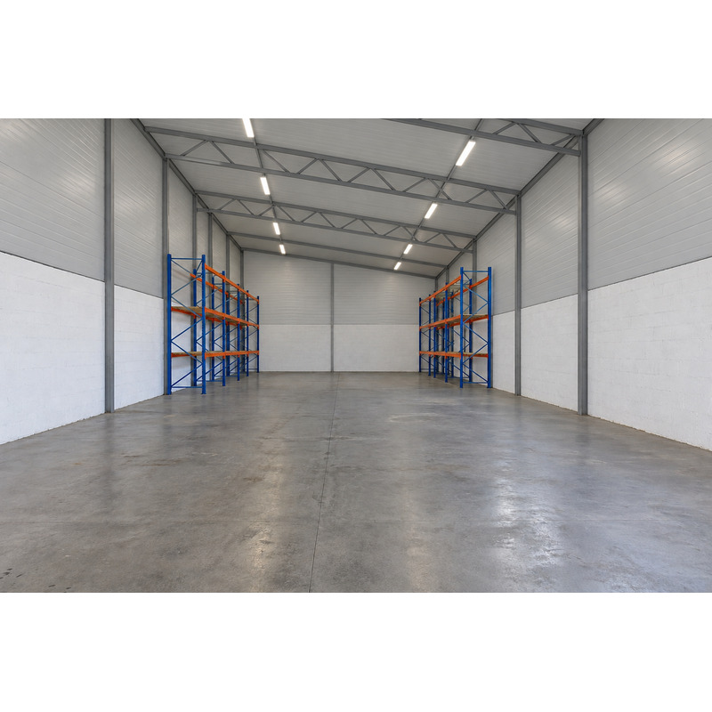  Фото 1 · Внутри · Дата съёмки: 01.11.2026  Общий вид от входа к задней стене; свободный проход. ИИ-образец; дата условная, съёмки не было.  На плане: Помещение № 1, от Д1; Приложение № 1. | 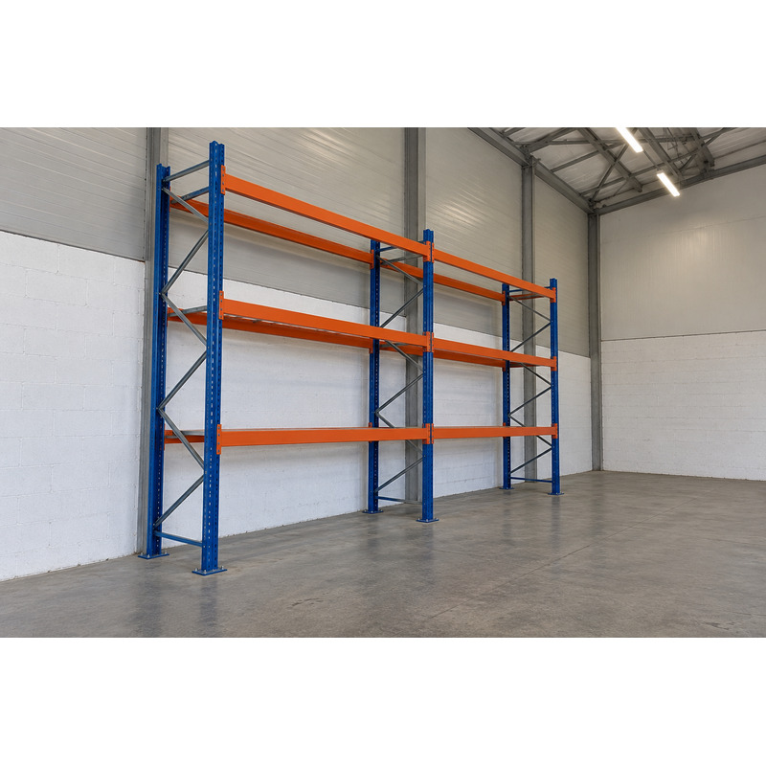  Фото 2 · Внутри · Дата съёмки: 01.11.2026  С1: три секции; общий вид и опорные пластины. Допустимые нагрузки определяются документацией, не фотографией. ИИ-образец; дата условная, съёмки не было.  На плане: С1, задняя половина, левая стена; Приложение № 1.
Приложение № 6 Фотографии состояния · лист 2 из 10
Фотографии фиксируют состояние объекта; дату и привязку указывают стороны. При передаче рекомендуется сделать актуальные снимки и указать их номера в акте. Иллюстрации порядка использования не подтверждают состояние при передаче.
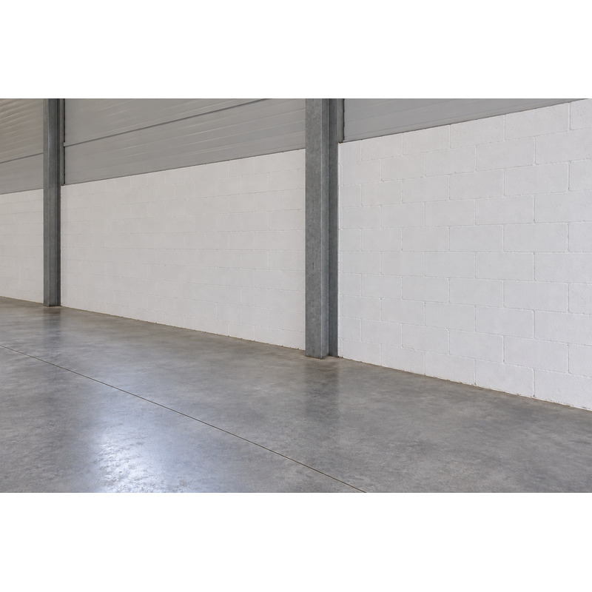  Фото 3 · Внутри · Дата съёмки: 01.11.2026  Пол, шов и правая стена; без дополнительных дефектов в сценарии. ИИ-образец; дата условная, съёмки не было.  На плане: Правая стена, середина помещения; Приложение № 1. | 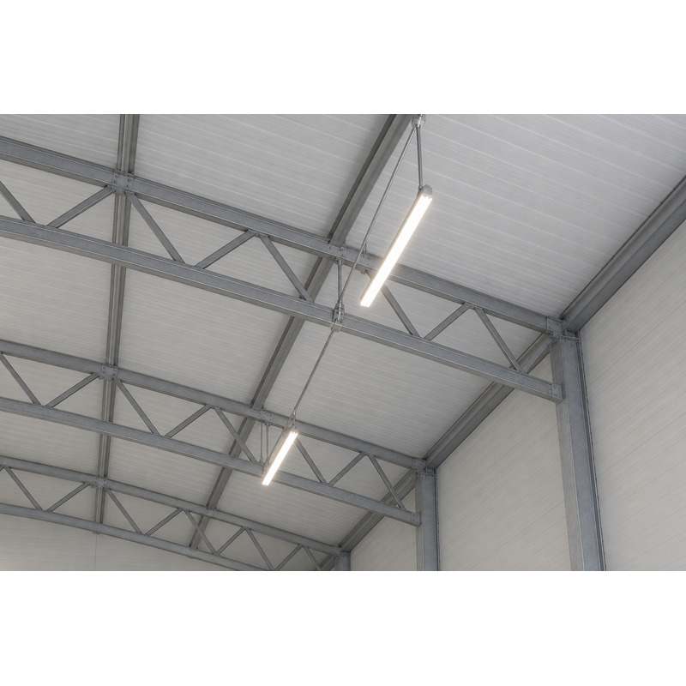  Фото 4 · Внутри · Дата съёмки: 01.11.2026  Потолок и светильники; не подтверждение технической безопасности. ИИ-образец; дата условная, съёмки не было.  На плане: Над центральным проходом; Приложение № 1.
Приложение № 6 Фотографии состояния · лист 3 из 10
Фотографии фиксируют состояние объекта; дату и привязку указывают стороны. При передаче рекомендуется сделать актуальные снимки и указать их номера в акте. Иллюстрации порядка использования не подтверждают состояние при передаче.
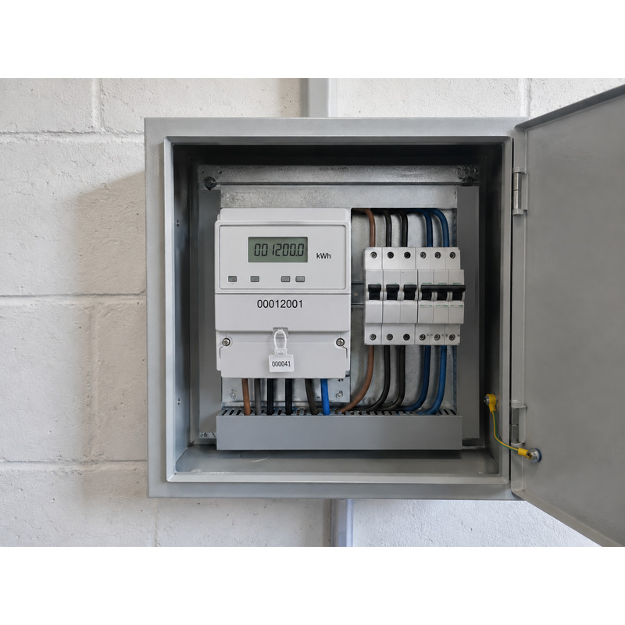  Фото 5 · Внутри · Дата съёмки: 01.11.2026  ЭУ1 № 00012001; пломба № 000041; условное показание 1 200,0 кВт·ч. Поверку проверяют по документам, не фотографии. ИИ-образец; дата условная, съёмки не было.  На плане: ЭУ1 у входа Д1; Приложение № 1. | 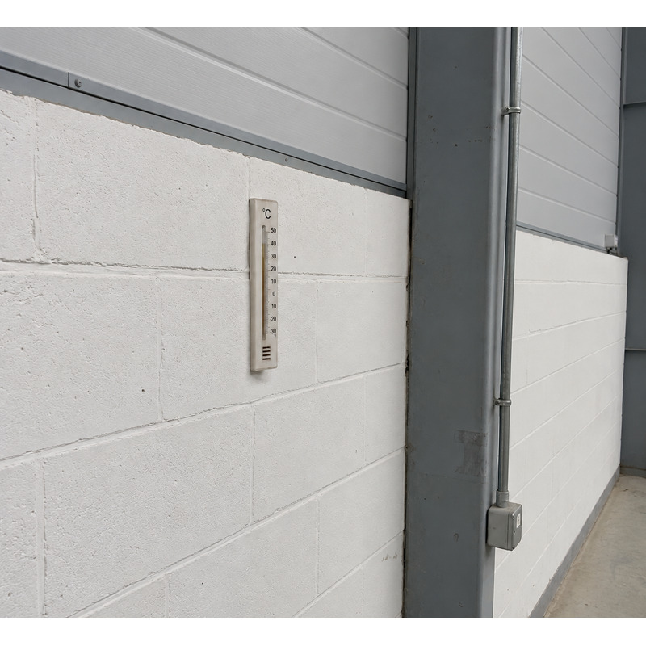  Фото 6 · Внутри · Дата съёмки: 01.11.2026  Т1: пример фиксации термометра; не подтверждает температурный режим. ИИ-образец; дата условная, съёмки не было.  На плане: Т1 у входа Д1; Приложение № 1.
Приложение № 6 Фотографии состояния · лист 4 из 10
Фотографии фиксируют состояние объекта; дату и привязку указывают стороны. При передаче рекомендуется сделать актуальные снимки и указать их номера в акте. Иллюстрации порядка использования не подтверждают состояние при передаче.
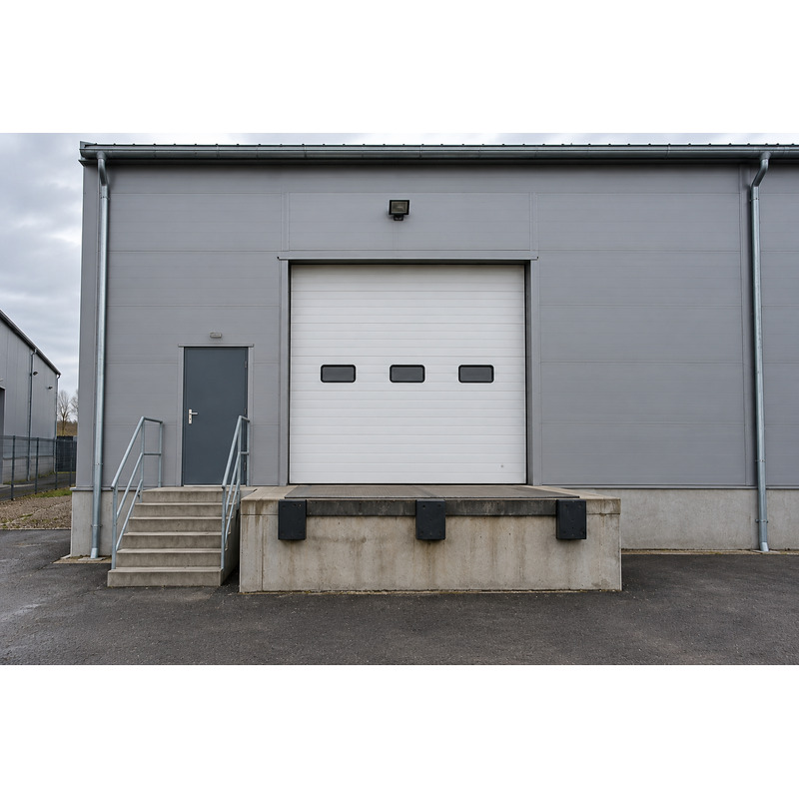  Фото 7 · Снаружи · Дата съёмки: 01.11.2026  В1 и вход Д1; общий вид снаружи. Осмотр механизмов выполняет специалист. ИИ-образец; дата условная, съёмки не было.  На плане: Ворота — В1, передний фасад; Приложение № 1; описание и состояние — Приложение № 4. | 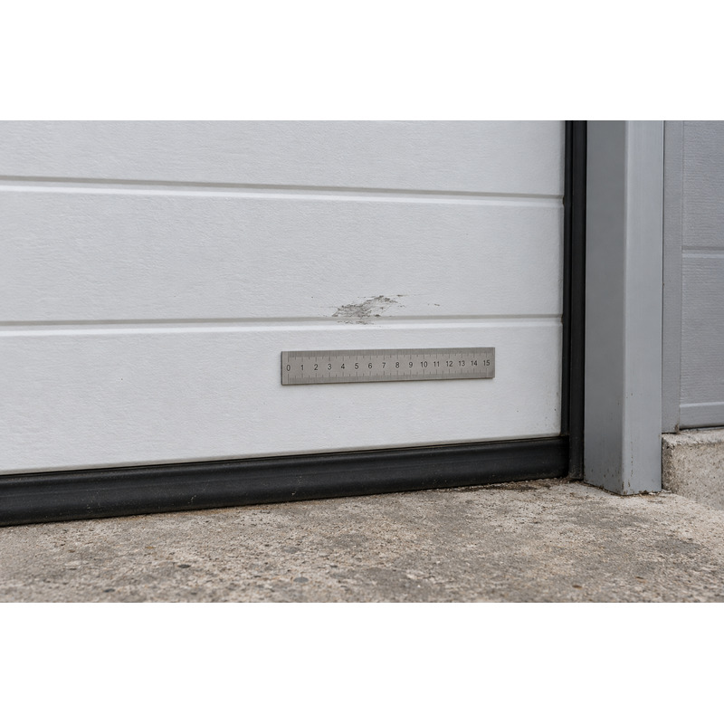  Фото 8 · Снаружи · Дата съёмки: 01.11.2026  Н1: исходная косметическая потёртость нижней панели В1, около 6 × 2 см. ИИ-образец; дата условная, съёмки не было.  На плане: Ворота — Н1 на нижней правой части В1; Приложение № 1; описание и состояние — Приложение № 4.
Приложение № 6 Фотографии состояния · лист 5 из 10
Фотографии фиксируют состояние объекта; дату и привязку указывают стороны. При передаче рекомендуется сделать актуальные снимки и указать их номера в акте. Иллюстрации порядка использования не подтверждают состояние при передаче.
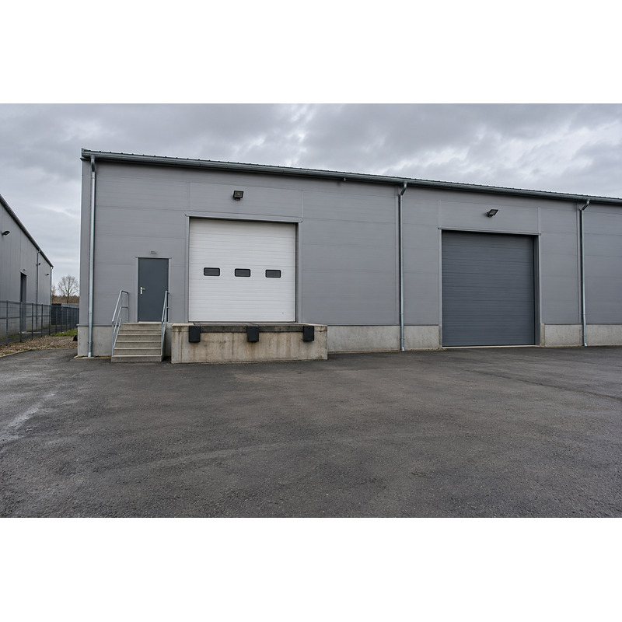  Фото 9 · Снаружи · Дата съёмки: 01.11.2026  Передний фасад: сдаётся левое помещение; соседнее не входит в аренду. ИИ-образец; дата условная, съёмки не было.  На плане: № 1, передний фасад; Приложение № 1. | 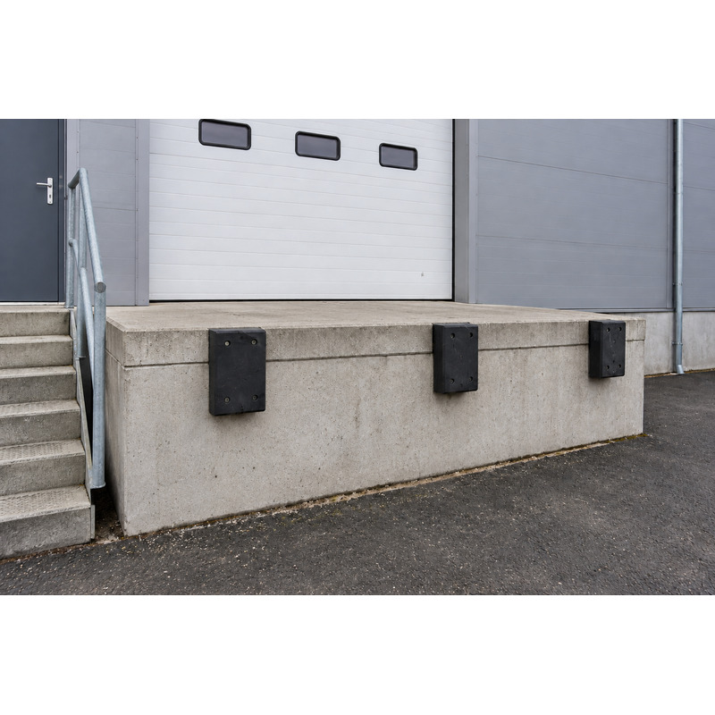  Фото 10 · Снаружи · Дата съёмки: 01.11.2026  Р1: поверхность платформы и отбойники; транспорт внутрь не заезжает. ИИ-образец; дата условная, съёмки не было.  На плане: Рампа — Р1 перед В1; Приложение № 1; описание и состояние — Приложение № 4.
Приложение № 6 Фотографии состояния · лист 6 из 10
Фотографии фиксируют состояние объекта; дату и привязку указывают стороны. При передаче рекомендуется сделать актуальные снимки и указать их номера в акте. Иллюстрации порядка использования не подтверждают состояние при передаче.
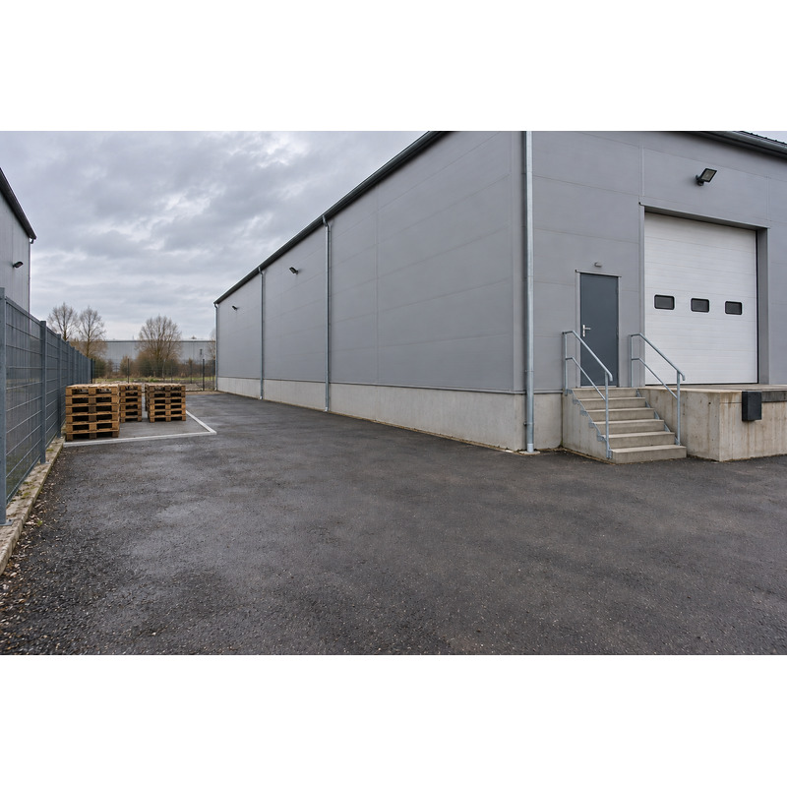  Фото 11 · Снаружи · Дата съёмки: 01.11.2026  Порожние поддоны в ЗУ с отступом от стены и свободным проходом; границы определяет план. ИИ-образец; дата условная, съёмки не было.  На плане: Земля 120 м² слева от здания; Приложение № 2. | 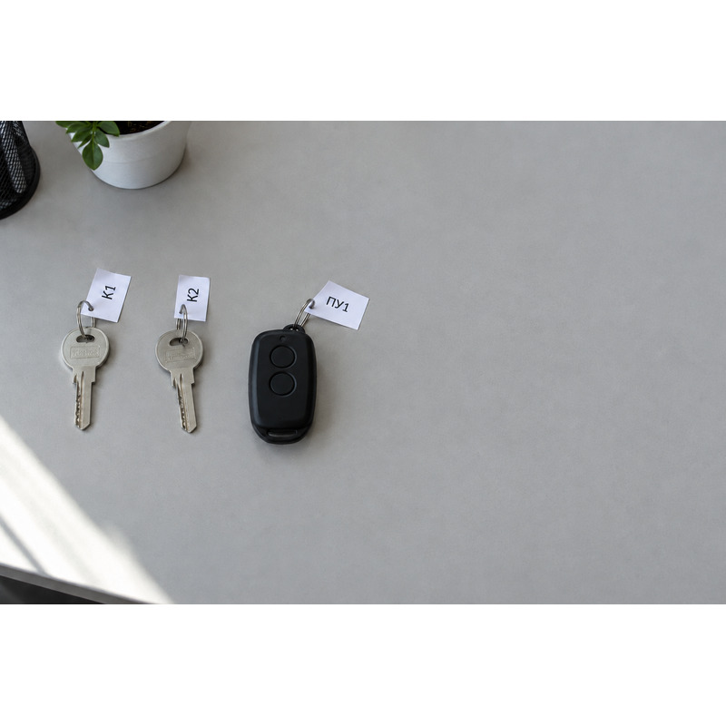  Фото 12 · Внутри · Дата съёмки: 01.11.2026  Комплект доступа: К1–К2 и ПУ1. Кадр не подтверждает передачу ключей. ИИ-образец; дата условная, съёмки не было.  На плане: Д1 и В1; комплект по описи; Приложение № 1.
Приложение № 6 Фотографии состояния · лист 7 из 10
Фотографии фиксируют состояние объекта; дату и привязку указывают стороны. При передаче рекомендуется сделать актуальные снимки и указать их номера в акте. Иллюстрации порядка использования не подтверждают состояние при передаче.
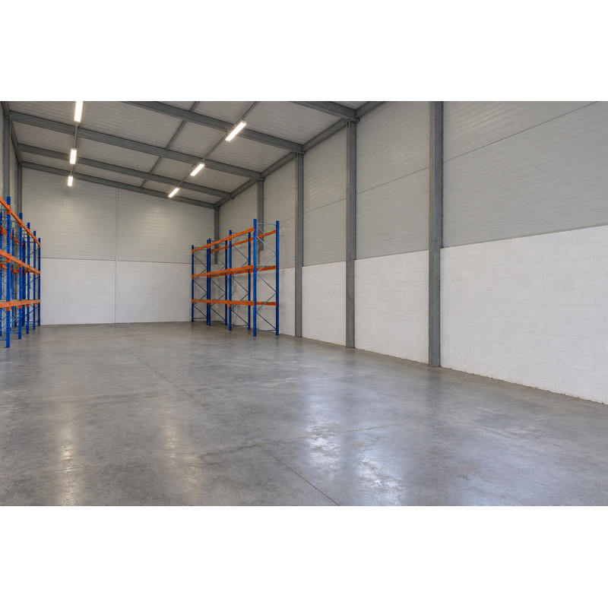
Фото 13 · Внутри · Дата съёмки: 01.11.2026
Глухая правая стена и примыкание пола. ИИ-образец; дата условная, съёмки не было.
На плане: № 1, правая стена; Приложение № 1.
Приложение № 6 Иллюстрации к схемам · лист 8 из 10
Учебные иллюстрации порядка использования. Не фотографии состояния в день передачи, не доказательство передачи и не обещание услуги хранения.
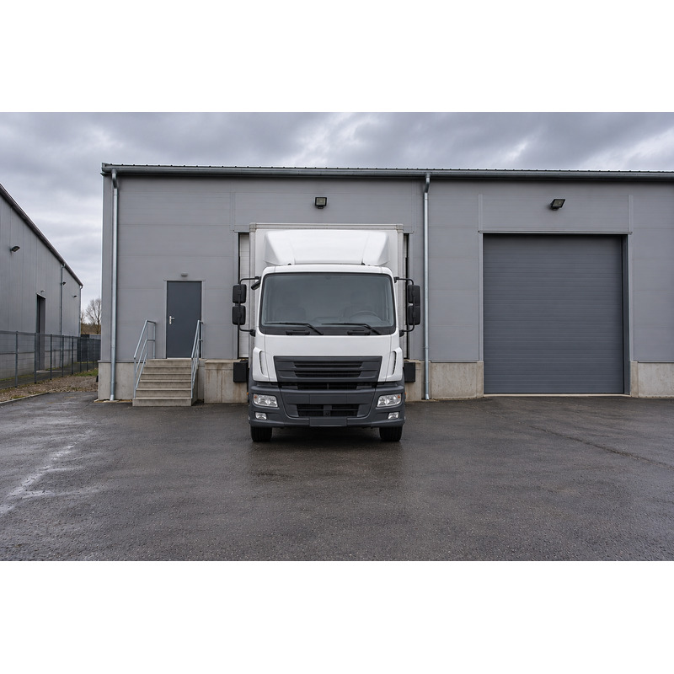  Иллюстрация 14 · Снаружи · Дата подготовки: 15.10.2026  Пример задней разгрузки: кабина во дворе, кузов у Р1. ИИ-образец; дата условная, съёмки не было.  На плане: ПС перед Р1, Приложение № 7; точки 4.1–4.4. | 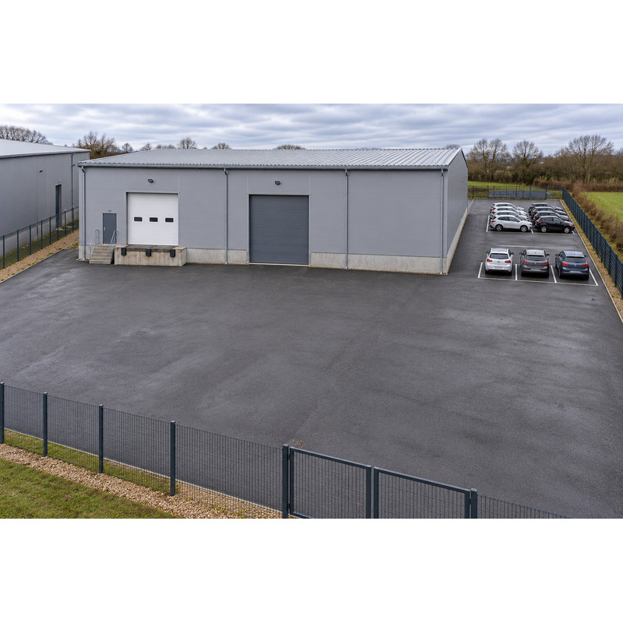  Иллюстрация 15 · Снаружи · Дата подготовки: 15.10.2026  Гостевые и служебные места; разметка и свободный подъезд. ИИ-образец; дата условная, съёмки не было.  На плане: ПК / ПР, Приложение № 8; точки 6.1–6.4, 7.1–7.4.
Приложение № 6 Иллюстрации к схемам · лист 9 из 10
Учебные иллюстрации порядка использования. Не фотографии состояния в день передачи, не доказательство передачи и не обещание услуги хранения.
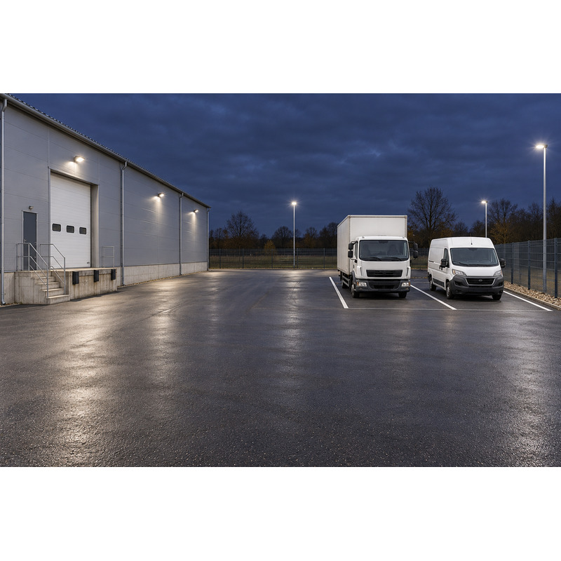  Иллюстрация 16 · Снаружи · Дата подготовки: 15.10.2026  Отдельная ночная стоянка коммерческого транспорта. ИИ-образец; дата условная, съёмки не было.  На плане: НП, Приложение № 8; точки 5.1–5.4. | 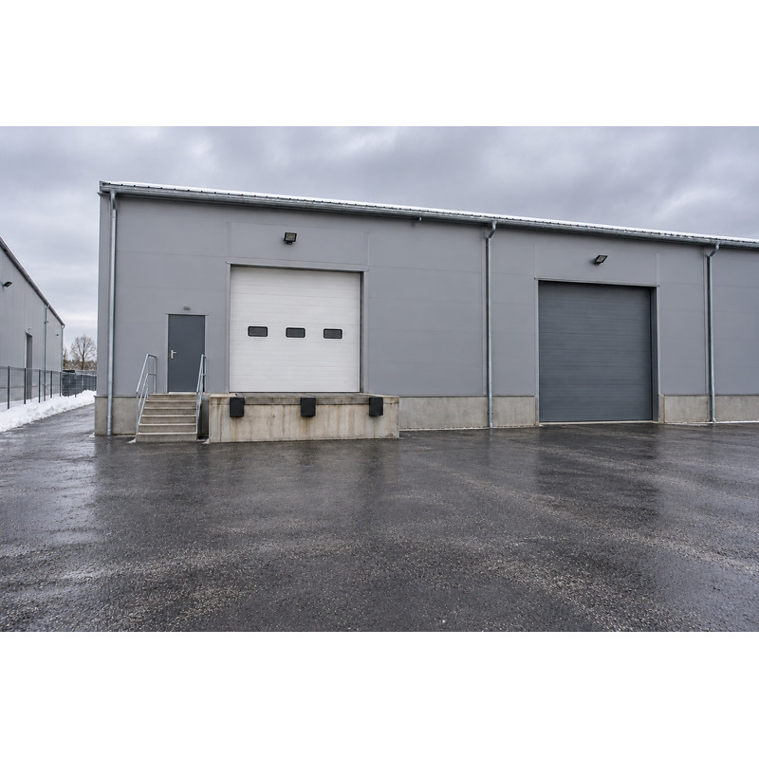  Иллюстрация 17 · Снаружи · Дата подготовки: 15.10.2026  Зимний пример: площадка и лестница у Д1 / Р1 расчищены. ИИ-образец; дата условная, съёмки не было.  На плане: Зона арендатора, Приложение № 9; точки 9.1–9.4.
Приложение № 6 Иллюстрации к схемам · лист 10 из 10
Учебные иллюстрации порядка использования. Не фотографии состояния в день передачи, не доказательство передачи и не обещание услуги хранения.
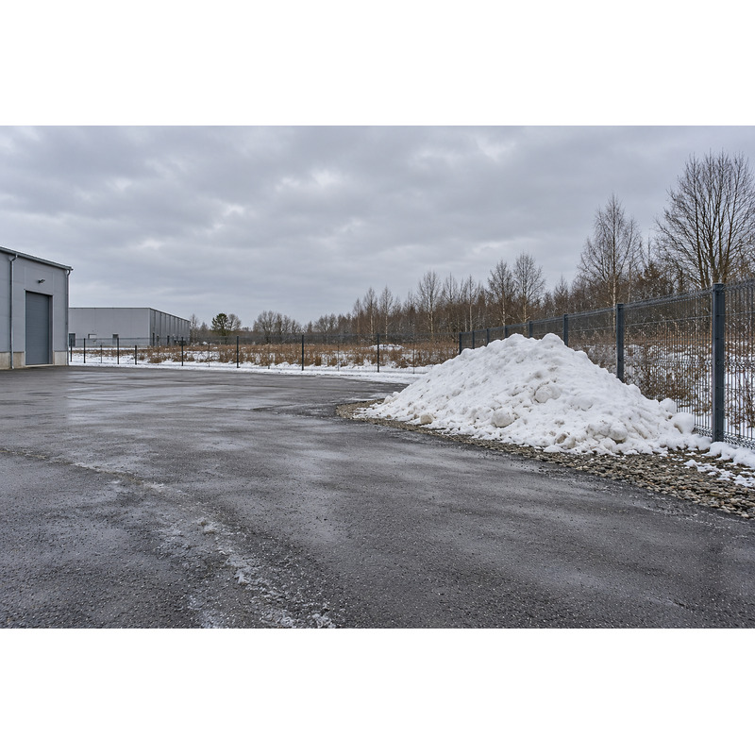
Иллюстрация 18 · Снаружи · Дата подготовки: 15.10.2026
Зимний пример: временный сбор снега вдали от входов. ИИ-образец; дата условная, съёмки не было.
На плане: СН у ограждения, Приложение № 9; точки 8.1–8.14.

Приложение № 7 Погрузка и разгрузка
Префикс точки — номер исходной схемы. Цвет, тип линии и условия зон указаны в легенде. Объединение не меняет границы аренды по планам помещения и арендуемой земли.
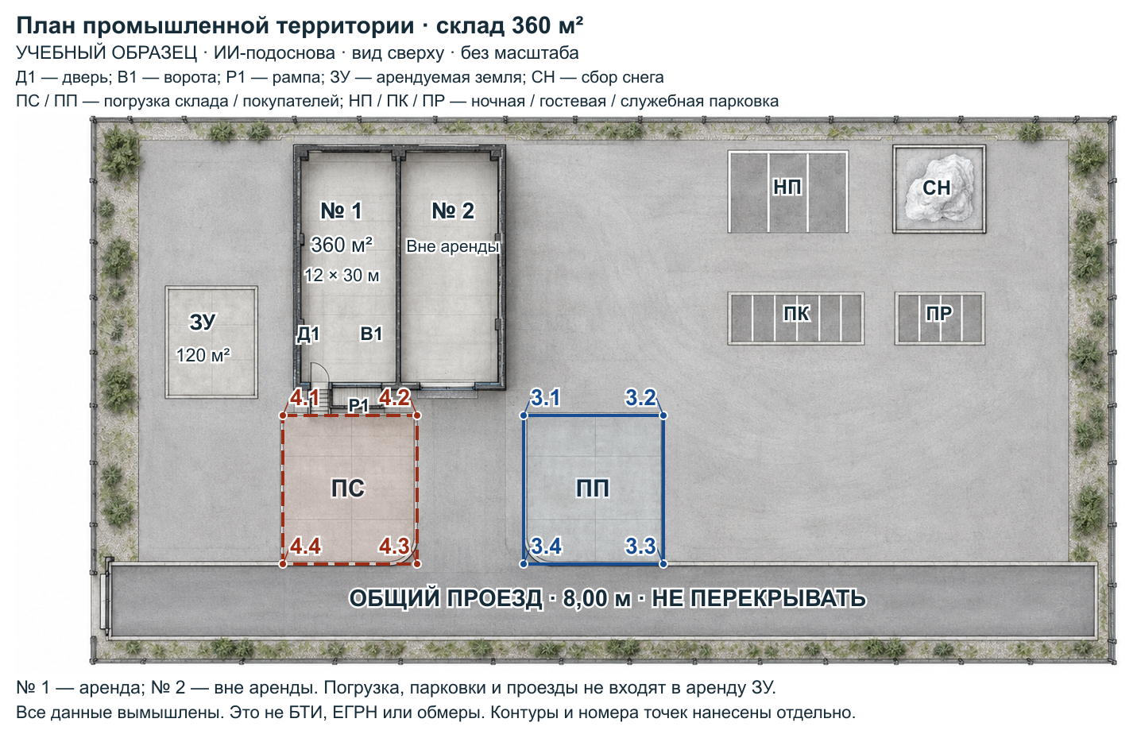
3.1 — 3.2 — 3.3 — 3.4 — 3.1. Погрузка и разгрузка автомобилей покупателей (схема 3; синяя сплошная линия). Погрузка покупателей. Погрузка и разгрузка автомобилей покупателей: зона выделена на единой рисованной подоснове. Не включается в площадь арендуемой земли.
Схема 3: условия. ПП: остановка покупателей только на время погрузки, до 30 минут; ожидание на ПК. Проезд не перекрывать.
4.1 — 4.2 — 4.3 — 4.4 — 4.1. Погрузка и разгрузка транспорта склада (схема 4; коричневая штриховая линия). Погрузка транспорта склада. Погрузка и разгрузка транспорта склада: зона выделена на единой рисованной подоснове. Не включается в площадь арендуемой земли.
Схема 4: условия. ПС: задняя разгрузка у Р1, один автомобиль одновременно; въезд в склад запрещён. Маневрирование только при свободном проезде, без перекрытия Д1.

Приложение № 8 Парковки
Префикс точки — номер исходной схемы. Цвет, тип линии и условия зон указаны в легенде. Объединение не меняет границы аренды по планам помещения и арендуемой земли.
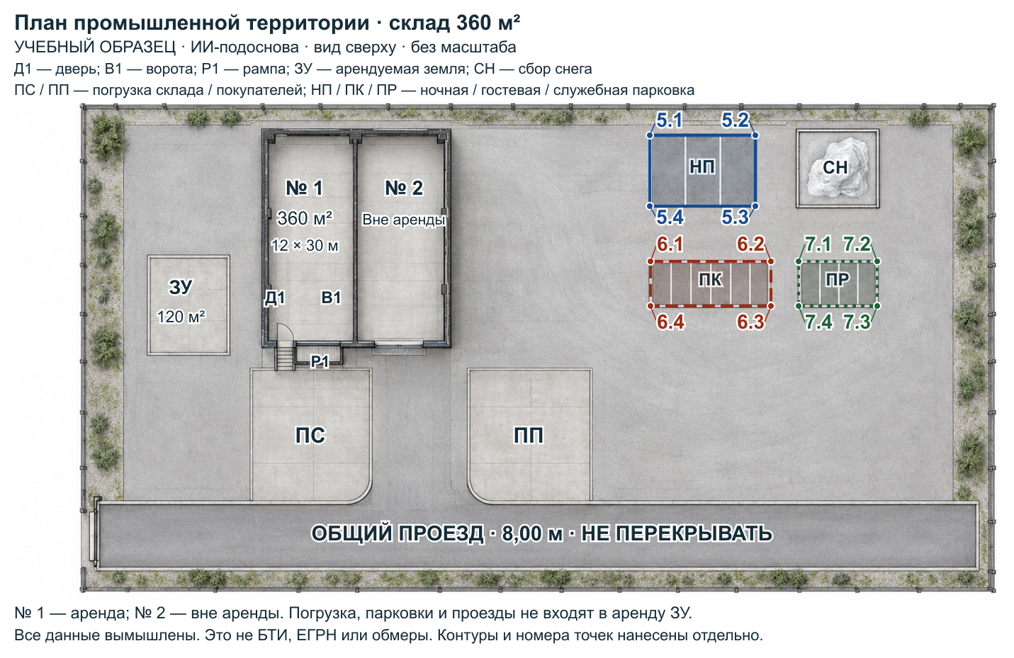
5.1 — 5.2 — 5.3 — 5.4 — 5.1. Ночная парковка (схема 5; синяя сплошная линия). Ночная парковка: зона выделена на единой рисованной подоснове. Не включается в площадь арендуемой земли.
Схема 5: условия. НП: три места для коммерческого транспорта, 15 × 9 м; использование в ночное время 20:00–08:00, без хранения груза на земле и без блокировки проезда. Право временной стоянки не является услугой хранения автомобилей; транспорт на хранение Арендодателю не передаётся. Ответственность за собственные нарушения сторон сохраняется.
6.1 — 6.2 — 6.3 — 6.4 — 6.1. Парковка автомобилей покупателей (схема 6; коричневая штриховая линия). Парковка покупателей. Парковка автомобилей покупателей: зона выделена на единой рисованной подоснове. Не включается в площадь арендуемой земли.
Схема 6: условия. ПК: шесть гостевых мест 2,50 × 5,00 м; блок разметки 15 × 6 м, маневрирование на отдельной общей площадке по схеме 10. Не арендуемая земля и не хранение автомобилей.
7.1 — 7.2 — 7.3 — 7.4 — 7.1. Парковка сотрудников (схема 7; зелёная пунктирная линия). Парковка сотрудников: зона выделена на единой рисованной подоснове. Не включается в площадь арендуемой земли.
Схема 7: условия. ПР: четыре служебных места 2,50 × 5,00 м; блок разметки 10 × 6 м, маневрирование на отдельной общей площадке по схеме 10. Стоянка в период работы.

Приложение № 9 Уборка территории и проезды
Префикс точки — номер исходной схемы. Цвет, тип линии и условия зон указаны в легенде. Объединение не меняет границы аренды по планам помещения и арендуемой земли.
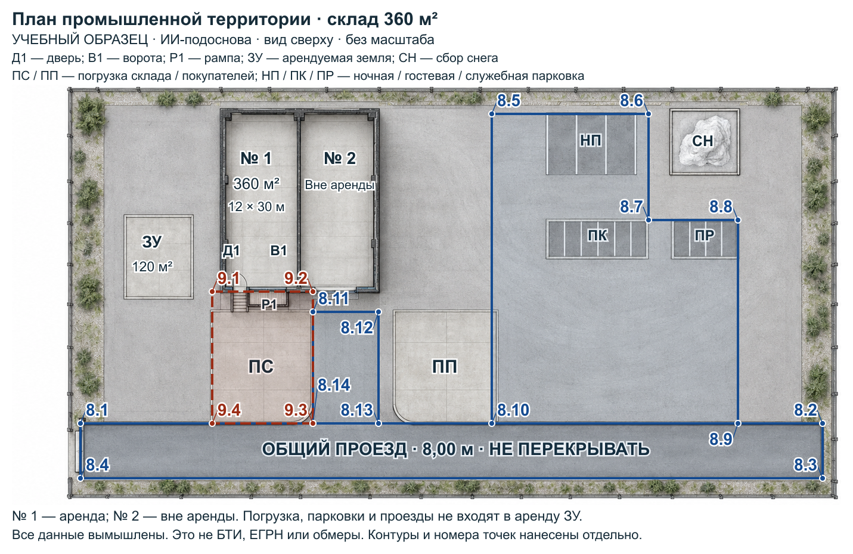
8.1 — 8.2 — 8.3 — 8.4 — 8.1. Территория уборки арендодателя (схема 8; синяя сплошная линия). Уборка арендодателя. Арендодатель: общий проезд 8 м; снег и лёд убираются до открытия движения и повторно по погоде. Кровля обслуживается отдельно компетентным подрядчиком.
8.5 — 8.6 — 8.7 — 8.8 — 8.9 — 8.10 — 8.5. Уборка арендодателя. Парковки НП/ПК/ПР и подходы к ним очищает арендодатель; не площадь арендуемой земли.
8.11 — 8.12 — 8.13 — 8.14 — 8.11. Уборка арендодателя. Соединительный проезд к Р1; очистка арендодателем, не перекрывать.
Схема 8: условия. СН — обозначенное место временного сбора снега у дальнего ограждения (10 × 10 м); не дополнительная аренда земли. Вывоз организует арендодатель. Границы очистки выделены синим контуром; зону СН нельзя расширять на проезды и парковки.
9.1 — 9.2 — 9.3 — 9.4 — 9.1. Территория уборки арендатора (схема 9; коричневая штриховая линия). Уборка арендатора. Арендатор: площадка 16,00 × 23,50 м у своего склада, включая Д1, лестницу и Р1; уборка снега и льда до работ и по погоде. Не общий проезд и не арендуемая земля.
Схема 9: условия. Уборка и противогололёдная обработка у Д1/Р1 — за счёт арендатора. Снег перемещают только в СН без перекрытия движения; вывоз оплачивает арендодатель. Расходы на уборку согласованы в пункте 5.13 и Приложении № 4.

Приложение № 10 Проезды, общие зоны и ограничения
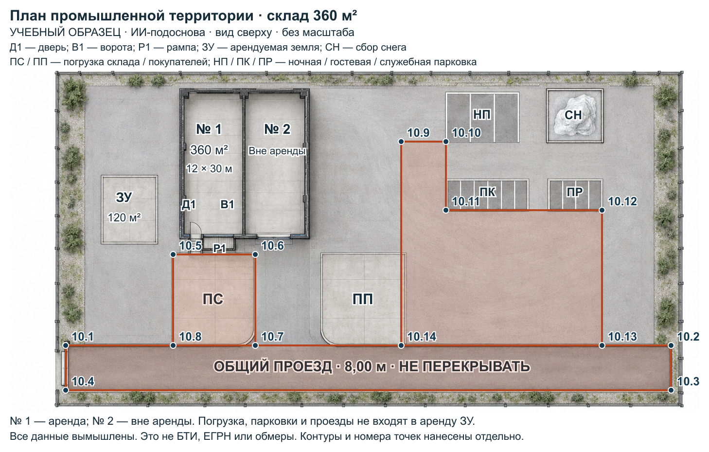
Контур по номерам точек | Назначение | Описание
10.1 — 10.2 — 10.3 — 10.4 — 10.1 | Проезд и проход | Общий проезд шириной 8,00 м; не арендуемая земля. Не перекрывать. Отдельный подъезд к Р1 выделен самостоятельным контуром.
10.5 — 10.6 — 10.7 — 10.8 — 10.5 | Проезд и проход | Подъезд от общего проезда к рампе Р1 через ПС своего склада; согласован с погрузочной зоной, не ведёт к воротам помещения № 2. Не перекрывать.
10.9 — 10.10 — 10.11 — 10.12 — 10.13 — 10.14 — 10.9 | Проезд и проход | Маневровая площадка и подъезды к НП/ПК/ПР. Парковка только в выделенных местах; площадку не перекрывать.

Приложение № 11 Размещение вывесок и рекламы
Фотографии и эскизы включены непосредственно в это приложение. Эскиз не подтверждает существование конструкции или получение разрешения; условия стороны сверяют и подписывают до монтажа. Применимые федеральные, региональные и муниципальные требования и порядок разрешений определены пунктами 4.11 и 5.3; согласие Арендодателя их не заменяет. Обязательные документы получают до монтажа; выбор будущего получения не разрешает установку или эксплуатацию без них.
Конструкции и места размещения. ВЫВ1 — учебный эскиз информационной таблички «СКЛАД 1», режим 09:00–18:00, 60 × 40 см, справа от двери Д1 и слева от ворот В1. До монтажа отдельно согласовать окончательный текст и обязательные документы.
Крепление, подсветка и электропитание. Съёмное крепление по отдельному согласованному решению, без подсветки; несущие элементы фасада не затрагиваются
Условия согласования и ограничения. Монтаж после согласования эскиза и получения обязательных документов; не перекрывать эвакуационные знаки и проходы
Плата за размещение и расходы. Размещение включено в аренду; монтаж, содержание и демонтаж оплачивает арендатор
Разрешения и необходимые согласования. Арендатор до монтажа проверяет местные требования и получает обязательные согласования; собственник предоставляет документы и согласует размещение. Учебный эскиз не подтверждает получение разрешения
Демонтаж и восстановление поверхности. Демонтировать к возврату помещения; восстановить повреждения от монтажа с учётом исходного состояния и нормального износа
Вид конструкций по заявлению сторон. Только информационные вывески
Статус обязательных согласований. Получить необходимые документы до монтажа
Приложение № 11 Размещение вывесок и рекламы · лист 1 из 1
Фотографии и эскизы включены непосредственно в это приложение. Эскиз не подтверждает существование конструкции или получение разрешения; условия стороны сверяют и подписывают до монтажа. Применимые федеральные, региональные и муниципальные требования и порядок разрешений определены пунктами 4.11 и 5.3; согласие Арендодателя их не заменяет. Обязательные документы получают до монтажа; выбор будущего получения не разрешает установку или эксплуатацию без них.
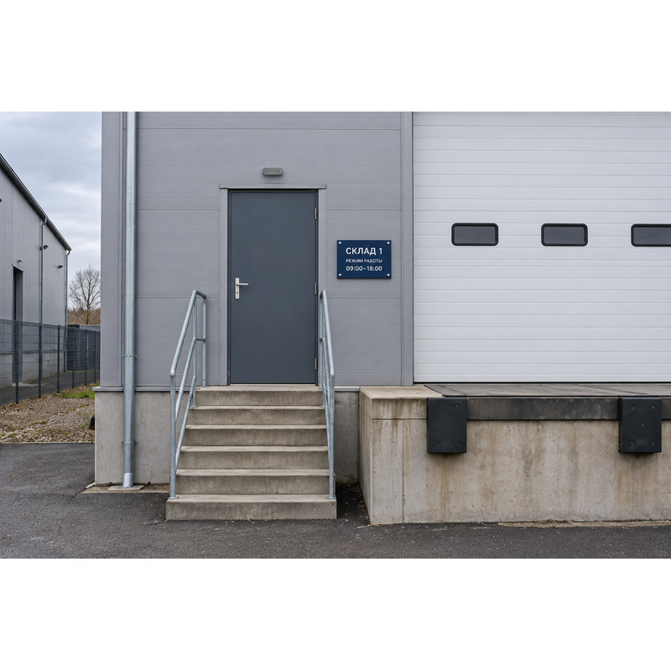  Эскиз 1 · Вывеска / реклама · Дата подготовки: 15.10.2026  ВЫВ1: фотореалистичный эскиз будущей таблички, не существующая вывеска. ИИ-образец; дата условная, съёмки не было.  На плане: Справа от Д1, слева от В1; Приложение № 11. | 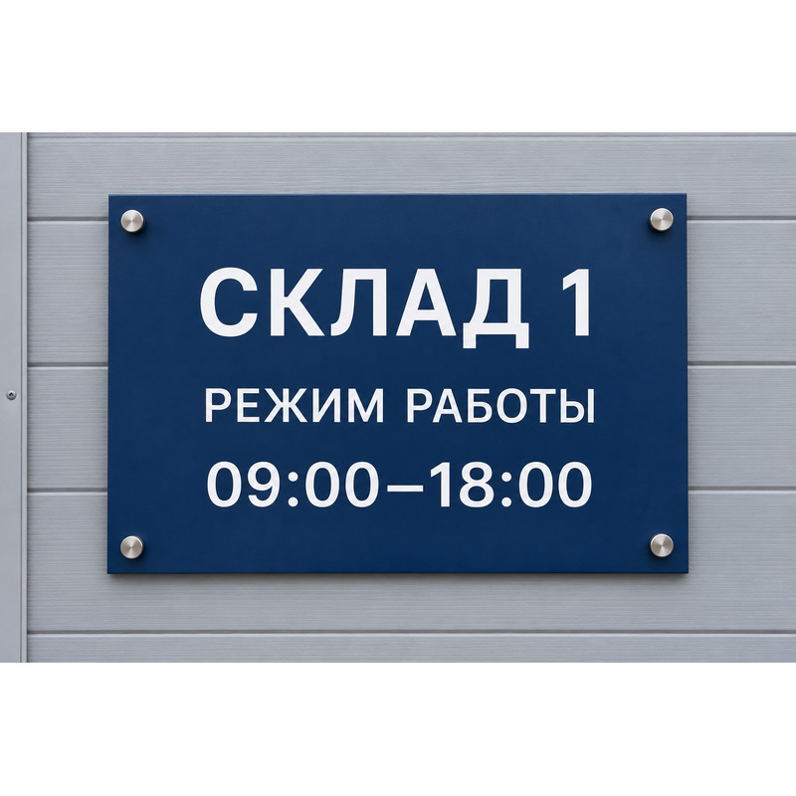  Эскиз 2 · Вывеска / реклама · Дата подготовки: 15.10.2026  ВЫВ1: фрагмент того же эскиза, текст и четыре крепления; не разрешение на монтаж. ИИ-образец; дата условная, съёмки не было.  На плане: ВЫВ1 справа от Д1; Приложение № 11.

Приложение № 12 Образец акта возврата склада
Образец для заполнения и подписания при фактическом возврате. Сведения проверяются и дополняются на дату возврата; сам образец не подтверждает возврат склада или завершение расчётов.
Что проверить при возврате | Фактические сведения (заполняются при возврате)
Дата и время возврата, участники осмотра | ________________ ________________; ________________
Склад и границы | Вымышленный адрес: Учебный город, ул. Примерная, 1; площадь 360 кв. м; соответствие плану: ________________
Состояние в сравнении с актом передачи | Нормальный износ: ________________; новые повреждения и обозначения на плане: ________________
Фотографии при возврате | Файлы, дата съёмки, номера объектов на плане: ________________
Ключи, пульты и пропуска | ________________
Фактически возвращённое оборудование | ________________
Возвращённые документы | ________________
Конечные показания: Электроэнергия | Номер прибора: ________________; показание: ________________ кВт·ч; дата: ________________
Конечные показания: Вода | Номер прибора: ________________; показание: ________________ м³; дата: ________________
Возврат земли по пункту 1.6 | Границы, состояние покрытия и восстановление: ________________
Вывоз товаров, уборка и демонтаж | Что выполнено и что осталось: ________________
Восстановление и расходы | Повреждения / невыполненный ремонт, объём работ, ответственный, срок, смета / документы о расходах, согласованные и спорные суммы: ________________
Разногласия и расчёты | Замечания каждой стороны, подтверждающие документы, согласованные сроки: ________________
Возврат и принятие | Арендатор возвратил, а Арендодатель принял Склад в состоянии, зафиксированном настоящим актом. Претензии к состоянию: нет / есть (отметить); содержание и разногласия: ________________. Подписание акта не означает отказа от прямо указанных в нём требований.
Подписи и дата подписания акта | Арендодатель: ________________ / ________________; дата: ________________. Арендатор: ________________ / ________________; дата: ________________.

